Container de Lixo 1000L - Premium

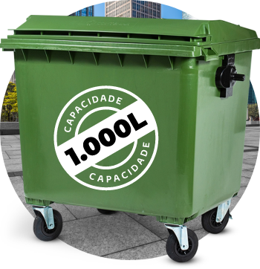

Este modelo de container de lixo é o de melhor desempenho e durabilidade do mercado brasileiro entre os containers de lixo com 4 rodas. Container de lixo altamente indicado para coleta mecanizada.

**Cores disponíveis\***

**Amarelo**

**Branco**

**Laranja**

**Verde**

**Azul**

**Grafite**

**Marrom**

**Vermelho**

*As representações das cores são ilustrativas e podem ter pequenas variações no produto real

## Especificações técnicas

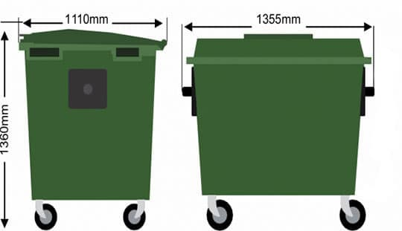

**Material:**PEAD de alta densidade injetado, baseado na norma ABNT 15911-3

**Proteção UV:** Tampa e corpo

**Certificações:** ISO 9001 e ABNT

**Capacidade em litros:** 1000 l

**Capacidade em kilos:** 400 kg

**Acessórios opcionais:** Pedal, fechadura, volteador e reforço

**Peso do Contentor:** 65 kg

**Rodas:** 200 mm, giro de 360º, duas com freios

Container de Lixo 1000L Plus

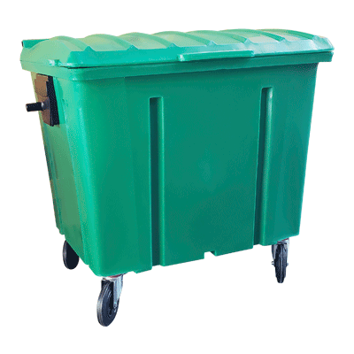

O Container de Lixo 1000 Litros é fabricado em Polietileno de Média ou Alta Densidade (PEMD ou PEAD) 100% virgem, garantindo aos nossos clientes os requisitos de segurança e confiabilidade em razão do material de alta qualidade, resistência e durabilidade.

Resistentes ao impacto e à tração, o Container de Lixo 1000 Litros Sem Pedal possui proteção contra raios ultravioleta e contêm um aditivo extra antioxidante, o que lhe garante níveis de proteção classe 8 – UV 8, da American Society for TestingandMaterials (ASTM), em conformidade com a norma EN840.

Têm capacidade para 1000L e contam com rodas de PVC com 200mm de diâmetro e núcleo de polipropileno (PP). Possuem 4 rodízios giratórios, sendo 2 com freios, e garfos em aço com tratamento anticorrosivo, o que lhes garante excelente custo-benefício.

O Container de Lixo Sem Pedal 1000L possui ainda munhão para basculamento lateral em caminhões de coleta urbana, reforço em chapa de aço e dreno com tampa rosqueável para escoamento de líquidos.

Foram criados em diferentes cores, para o descarte correto de diversos tipos de materiais. As cores são associadas à coleta de resíduos plásticos, papéis, vidros, metais, radioativos, orgânicos, não recicláveis, etc.

É fabricado nas cores verde, azul, vermelho, amarelo, cinza, laranja, preta, branca e marrom.

Container aprovado pela norma ABNT NBR 15911-

**DESCRIÇÃO**

**Container de Plástico 1000L  
S/ Pedal + Rodas 200mm + Dreno**

**LARGURA**

**1100mm**

**ALTURA**

**1270mm**

**COMPRIMENTO**

**1410mm**

**PESO**

**51,5 Kg**

**MATERIAL**

**PEMD (Polietileno de Média Densidade)  
ou PEAD (Polietileno de Alta Densidade)**

**CORES**

**Verde, Amarelo, Cinza, Marron, Vermelho, Laranja, preta, Branca, Azul,**

**CAPACIDADE**

**1000L**

Container de Lixo 1000L Plus tampa bipartida

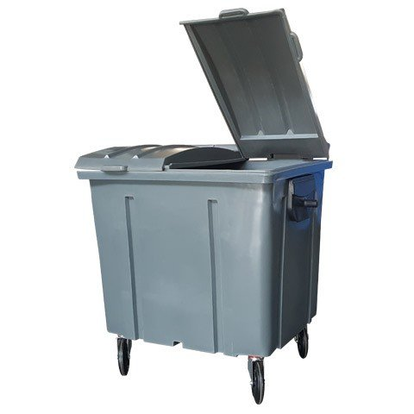

O Container de Lixo 1000 Litros com Tampa Bipartida é fabricado em Polietileno de Média ou Alta Densidade (PEMD ou PEAD) 100% virgem, garantindo aos nossos clientes os requisitos de segurança e confiabilidade em razão do material de alta qualidade, resistência e durabilidade.

Resistentes ao impacto e à tração, o Container de Lixo 1000 Litros possui proteção contra raios ultravioleta e contêm um aditivo extra antioxidante, o que lhe garante níveis de proteção classe 8 – UV 8, da American Society for Testing and Materials (ASTM), em conformidade com a norma UNE EN840 e ABNT NBR 15911-3.

Têm capacidade para 1000L e contam com rodas de PVC com 200mm de diâmetro e núcleo de polipropileno (PP). Possuem 4 rodízios giratórios, sendo 2 com freios, e garfos em aço com tratamento anticorrosivo, o que lhes garante excelente custo-benefício.

O Container de Lixo Sem Pedal 1000L Com Tampa Bipartida possui ainda munhão para basculamento lateral em caminhões de coleta urbana, reforço em chapa de aço e dreno com tampa rosqueável para escoamento de líquidos.

Foram criados em diferentes cores, para o descarte correto de diversos tipos de materiais. As cores são associadas à coleta de resíduos plásticos, papéis, vidros, metais, radioativos, orgânicos, não recicláveis, etc.

É fabricado nas cores verde, azul, vermelho, amarelo, cinza, laranja, preta, branca e marrom.

##### MODELO

**Container LAR 1000L  
C/ Tampa Bipartida**

##### DESCRIÇÃO

**Container de Plástico 1000L  
C/ Tampa Bipartida  
+ Rodas 200mm + Dreno**

##### LARGURA

**1100mm**

##### ALTURA

**1270mm**

##### COMPRIMENTO

**1410mm**

##### PESO

**51,5 Kg**

##### MATERIAL

**PEMD (Polietileno de Média Densidade)  
ou PEAD (Polietileno de Alta Densidade)**

##### CORES

**Verde, Amarelo, Cinza, Marron, Vermelho, Laranja, preta, Branca, Azul,**

##### CAPACIDADE

**1000L**

Container de Lixo 1000LEconômico

|  |  |
| --- | --- |
| https://rotolider.com.br/wp-content/uploads/2020/07/foto_1000l.jpg  **Litragem** | *1000L* |
| **Cores**  **Amarelo**  **Branco**  **Laranja**  **Verde**  **Azul**  **Grafite**  **Marrom**  **Vermelho** |  |
| **Capacidade de Carga** | *Até 450kg* |
| **Medidas** | *1400x1100x1250mm* |
| **Peso** | *49kg* |

Detalhes

Os Containers de Plástico 1000L são fabricados em PEAD, proporcionando alta resistência ao impacto e à tração. Contém um aditivo extra antioxidante e anti-UV (níveis de proteção classe 8 – UV 8 – ASTM / American Society for TestingandMaterials), em conformidade com a norma EN840.

Contam com 04 rodízios giratórios (02 com freios) e garfos em aço com tratamento anti-corrosão. Possui munhão para basculamento em caminhões de coleta urbana e dreno com tampa rosqueável para escoamento de líquidos.

Container de Lixo 700L – Premium

### O contentor de lixo (container de lixo)700L é ideal para locais com alta geração de lixo. Contentor de lixo projetado para ser utilizado na coleta mecanizada, é produzido com matéria prima de alta qualidade, garantindo resistência 3x maior que outros contentores de lixo do mercado.Contentor de lixo C-360 Cores disponíveis*

**Amarelo**

**Branco**

**Laranja**

**Verde**

**Azul**

**Grafite**

**Marrom**

**Vermelho**

**Especificações técnicas**

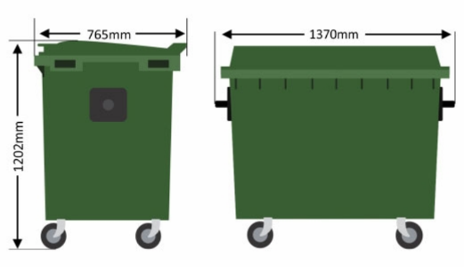

**Material:** PEAD injetado, baseado na norma ABNT 15911-3

**Proteção UV:** Tampa e corpo

**Receptor:** Frontal do tipo B, lateral do tipo A

**Capacidade em litros:** 700L

**Capacidade em kilos:** 265kg

**Carga Nominal:** 305kg

**Peso do Contentor:** 41,1 kg

**Rodas:** 200mm, giro de 360º, duas com freios.

Container de Lixo 700L Econômico

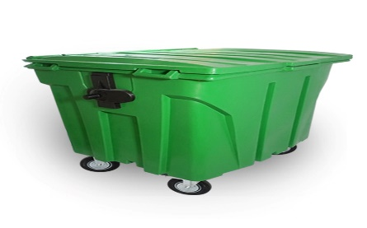

|  |  |
| --- | --- |
| **Litragem** | *700L* |
| **Cores** |  |
| **Capacidade de Carga** | *até 345kg* |
| **Medidas** | *1400x900x1200mm* |
| **Peso** | *40kg* |

Detalhes

Os Containers de Plástico 700L são fabricados em PEAD, proporcionando alta resistência ao impacto e à tração. Contém um aditivo extra antioxidante e anti-UV (níveis de proteção classe 8 – UV 8 – ASTM / American Society for TestingandMaterials), em conformidade com a norma EN840.

Contam com 04 rodízios giratórios (02 com freios) e garfos em aço com tratamento anti-corrosão. Possui munhão para basculamento em caminhões de coleta urbana e dreno com tampa rosqueável para escoamento de líquidos.

Container de lixo 700L Plus

## https://www.larplasticos.com.br/wp-content/uploads/2017/08/container-700-litros-lar-plasticos.gif

O Container de Lixo 700 Litros é fabricado em Polietileno de Média ou Alta Densidade (PEMD ou PEAD) 100% virgem, garantindo aos nossos clientes os requisitos de segurança e confiabilidade em razão do material de alta qualidade, resistência e durabilidade.

Resistentes ao impacto e à tração, o Container de Lixo 700 Litros Sem Pedal possui proteção contra raios ultravioleta e contêm um aditivo extra antioxidante, o que lhe garante níveis de proteção classe 8 – UV 8, da American Society for TestingandMaterials (ASTM), em conformidade com a norma EN840.

Têm capacidade para 700L e contam com rodas de PVC com 200mm de diâmetro e núcleo de polipropileno (PP). Possuem 4 rodízios giratórios, sendo 2 com freios, e garfos em aço com tratamento anticorrosivo, o que lhes garante excelente custo-benefício.

O Container de Lixo Sem Pedal 700L possui ainda munhão para basculamento lateral em caminhões de coleta urbana, reforço em chapa de aço e dreno com tampa rosqueável para escoamento de líquidos.

Foram criados em diferentes cores, para o descarte correto de diversos tipos de materiais. As cores são associadas à coleta de resíduos plásticos, papéis, vidros, metais, radioativos, orgânicos, não recicláveis, etc.

É fabricado nas cores verde, azul, vermelho, amarelo, cinza, laranja, preta, branca e marrom.

Container aprovado pela norma ABNT NBR 15911-3

**MODELO**

**Container LAR 700L  
S/ Pedal**

**DESCRIÇÃO**

**Container de Plástico 700L  
S/ Pedal + Rodas 200mm + Dreno**

**LARGURA**

**805mm**

**ALTURA**

**1315mm**

**COMPRIMENTO**

**1415mm**

**PESO**

**41.5Kg**

**MATERIAL**

**PEMD (Polietileno de Média Densidade)  
ou PEAD (Polietileno de Alta Densidade)**

**CORES**

**Verde, Azul, Vermelho, Amarela, Cinza, Laranja, Preta, Branca, Marrom,**

**CAPACIDADE    700L**

Container de Lixo 500L Econômico

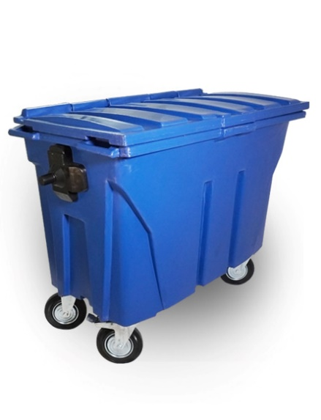

|  |  |
| --- | --- |
| **Litragem** | *500L* |
| **Cores** |  |
| **Capacidade de Carga** | *Até 250kg* |
| **Medidas** | *1300x700x1050mm* |
| **Peso** | *31kg* |

[**Adicionar ao orçamento**](https://rotolider.com.br/produto/container500lsp)

Detalhes

Os Containers de Plástico 500L são fabricados em PEAD, proporcionando alta resistência ao impacto e à tração. Contém um aditivo extra antioxidante e anti-UV (níveis de proteção classe 8 – UV 8 – ASTM / American Society for TestingandMaterials), em conformidade com a norma EN840.

Contam com 04 rodízios giratórios (02 com freios) e garfos em aço com tratamento anti-corrosão. Possui munhão para basculamento em caminhões de coleta urbana e dreno com tampa rosqueável para escoamento de líquidos.

Container de Lixo 500L Plus

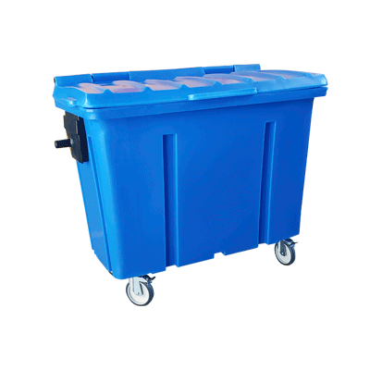

O Container de Lixo 500 Litros é fabricado em Polietileno de Média ou Alta Densidade (PEMD ou PEAD) 100% virgem, garantindo aos nossos clientes os requisitos de segurança e confiabilidade em razão do material de alta qualidade, resistência e durabilidade.

Resistentes ao impacto e à tração, o Container de Lixo 500 Litros Sem Pedal possui proteção contra raios ultravioleta e contêm um aditivo extra antioxidante, o que lhe garante níveis de proteção classe 8 – UV 8, da American Society for TestingandMaterials (ASTM), em conformidade com a norma EN840.

Têm capacidade para 500L e contam com rodas de PVC com 150mm de diâmetro e núcleo de polipropileno (PP). Possuem 4 rodízios giratórios, sendo 2 com freios, e garfos em aço com tratamento anticorrosivo, o que lhes garante excelente custo-benefício.

O Container de Lixo Sem Pedal  500L possui ainda munhão para basculamento lateral em caminhões de coleta urbana, reforço em chapa de aço e dreno com tampa rosqueável para escoamento de líquidos.

Foram criados em diferentes cores, para o descarte correto de diversos tipos de materiais. As cores são associadas à coleta de resíduos plásticos, papéis, vidros, metais, radioativos, orgânicos, não recicláveis, etc.

É fabricado nas cores verde, azul, vermelho, amarelo, cinza, laranja, preta, branca e marrom.

Container de Lixo Metáico 1200L

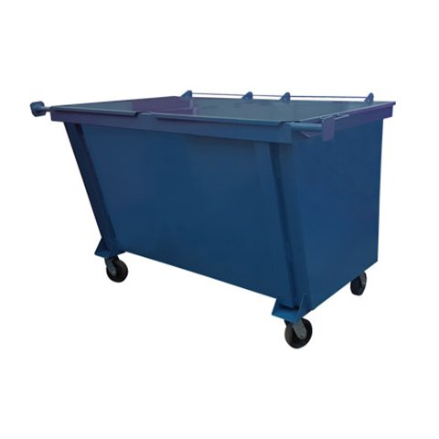

O Container de Lixo 1200 Litros Metálico é formado por corpo, tampa bi-partida e rodízios e fabricado de acordo com a norma técnica NBR 13334 da Associação Brasileira de Normas Técnicas (ABNT).

Com alto padrão de qualidade e resistência, possui rodízios giratórios de aço carbono com rodas emborrachadas de 6 x 2” ou 6 x 3”.

Com capacidade para cargas de até 700kg o Container de Lixo 1200 L Metálico possui chapa de aço laminado fina a quente 14 (1,9 mm), reforço do pino da pega em chapa estrutural SAE 1020 de ¼” (6,35 mm), reforço dos rodízios em chapa estrutural SAE 1020 de 3/16” (4,35 mm), pino da pega em aço SAE 1020 Ø 1 ¼” (31,75 mm) e pintura em fundo óxido e acabamento em base sintética.

Foram criados em diferentes cores, para o descarte correto de diversos tipos de materiais. As cores são associadas à coleta de resíduos plásticos, papéis, vidros, metais, radioativos, orgânicos, não recicláveis, etc.

É fabricado nas cores verde, azul, vermelho, amarelo, cinza, laranja, preta, branca e marrom.

##### MODELO

**Container METAL 1200L**

##### DESCRIÇÃO

**Container 1200L Metálico**

##### LARGURA

**900mm**

##### ALTURA

**1180mm**

##### COMPRIMENTO

**1955mm**

##### PESO

**177Kg**

##### MATERIAL

**Aço Carbono**

##### CORES

**Verde, Azul, Vermelho, Amarelo, Cinza, Laranja, Preta, Branca, Marrom,**

##### CAPACIDADE

**700Kg**

Container de Lixo Metáico 1600L

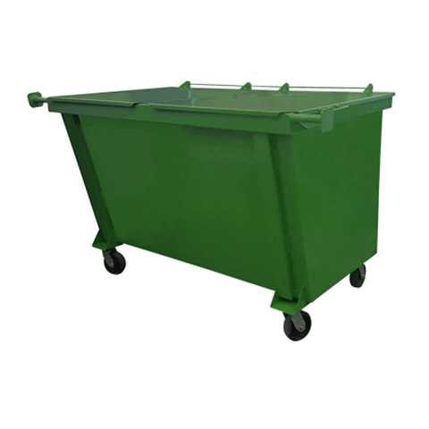

O Container de Lixo 1600 Litros Metálico é formado por corpo, tampa bi-partida e rodízios e fabricado de acordo com a norma técnica NBR 13334 da Associação Brasileira de Normas Técnicas (ABNT).

Com alto padrão de qualidade e resistência, possui rodízios giratórios de aço carbono com rodas emborrachadas de 6 x 2” ou 6 x 3”.

Com capacidade para cargas de até 930kg e fabricado nas cores verde, azul, vermelho, amarelo, cinza, laranja, preta, branca e marrom, o Container de Lixo 1600 L Metálico possui chapa de aço laminado fina a quente 14 (1,9 mm), reforço do pino da pega em chapa estrutural SAE 1020 de ¼” (6,35 mm), reforço dos rodízios em chapa estrutural SAE 1020 de 3/16” (4,35 mm), pino da pega em aço SAE 1020 Ø 1 ¼” (31,75 mm) e pintura em fundo óxido e acabamento em base sintética.

Foram criados em diferentes cores, para o descarte correto de diversos tipos de materiais. As cores são associadas à coleta de resíduos plásticos, papéis, vidros, metais, radioativos, orgânicos, não recicláveis, etc.

É fabricado nas cores verde, azul, vermelho, amarelo, cinza, laranja, preta, branca e marrom.

##### MODELO

**Container METAL 1600L**

##### DESCRIÇÃO

**Container 1600L Metálico**

##### LARGURA

**1280mm**

##### ALTURA

**1180mm**

##### COMPRIMENTO

**1955mm**

##### PESO

**206Kg**

##### MATERIAL

**Aço Carbono**

##### CORES

**Verde, Azul, Vermelho, Amarelo, Cinza, Laranja, Preta, Branca, Marrom,**

##### CAPACIDADE

**930Kg**

Carrinho Contentor Lixo 120L PREMIUM

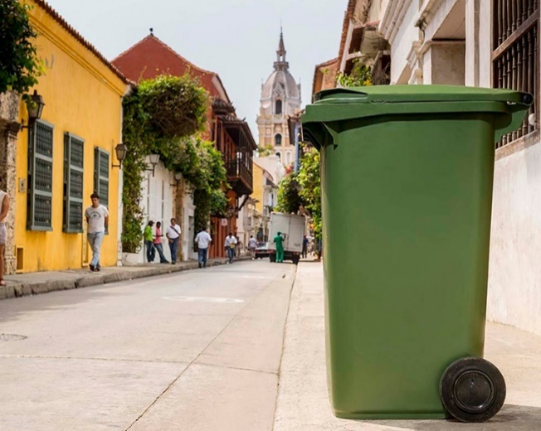

**PLANTA DO PRODUTO**

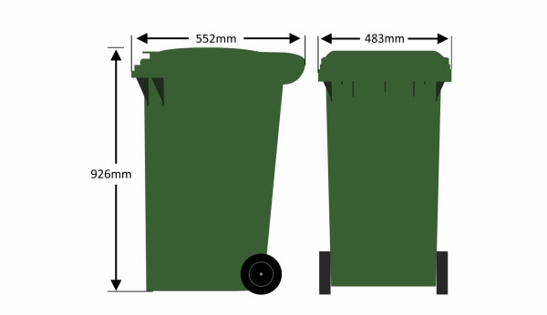

Capacidade:**120 L**

Carga:**48 Kg**

Carga Nominal:**58 Kg**

**Cores disponíveis : Amarelo, azul, branco, grafite, laranja, marrom, verde e vermelho.**

Carrinho Contentor Lixo 120L Plus

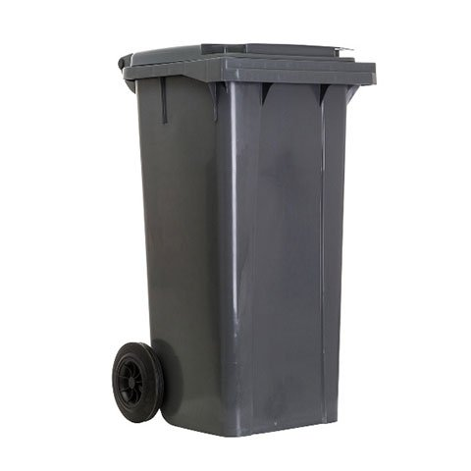

O Carrinho Coletor de Lixo Sem Pedal de 120 Litros é fabricado em Polietileno de Alta Densidade (PEAD) ou Polipropileno (PP)

São injetados em máquinas de alta tecnologia, respeitando as principais normas vigentes da Agência Nacional de Vigilância Sanitária (ANVISA).

Resistentes ao impacto, aos raios ultravioleta e às repetidas lavagens, o Carrinho Coletor de Lixo Sem Pedal garante segurança, confiabilidade e durabilidade aos nossos clientes em razão do alto padrão de qualidade e resistência com que são produzidos.

Os Carrinhos Coletores de Lixo Sem Pedal de 120 Litros têm capacidade para armazenar 120 litros ou 58 kg de lixo, são dotados de rodas de borracha com 200mm de diâmetro e eixo reforçado.

Foram criados em diferentes cores, para o descarte correto de diversos tipos de materiais. As cores são associadas à coleta de resíduos plásticos, papéis, vidros, metais, radioativos, orgânicos, não recicláveis, etc.

Todos os nossos carrinhos coletores estão disponíveis nas cores vermelha, verde, preto, marrom, laranja, cinza, branco, azul e amarelo.

**MODELO**

**Coletor LAR 120L - S/ Pedal**

**DESCRIÇÃO**

**Carrinho Coletor Sem Pedal 120L  
Ø Rodas: 200mm**

**LARGURA**

**460mm**

**ALTURA**

**940mm**

**COMPRIMENTO**

**550mm**

**PESO**

**8,440Kg**

**MATERIAL**

**PEAD (Polietileno de Alta Densidade)  
ou PP (Polipropileno)**

**CORES**

**Verde, Azul, Vermelho, Amarelo, Cinza, Laranja, Branco, Preto, Marrom,**

**CAPACIDADE**

**58Kg**

Carrinho Contentor Lixo 240L Premium

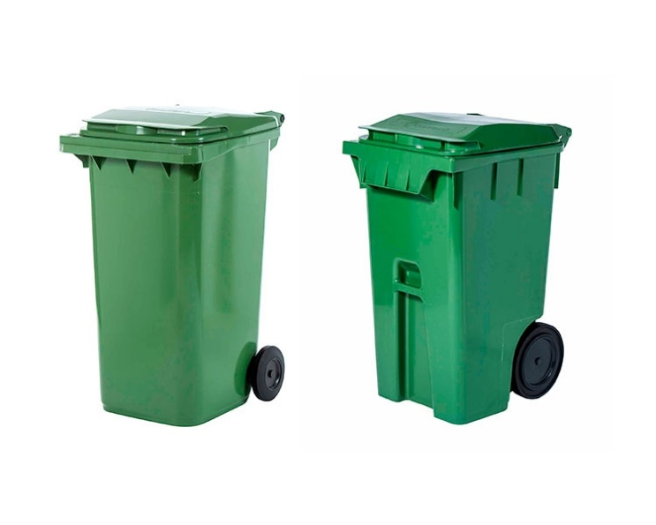Disponível modelo europeu e americano

Os **contentores de lixo** (containers de lixo)**de 240 litros Europeu e Americano**  são ideais para condomínios e pequenos geradores. Esses **contentores de lixo** são produzidos com matéria prima de alta qualidade, garantindo resistência 3x maior que os outros **contentores de lixo** do mercado.

**PLANTA DO PRODUTO**

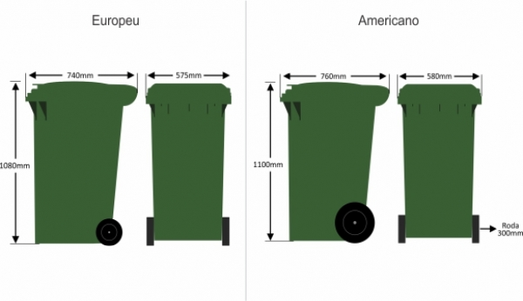

Capacidade:**240L**

Carga:**96Kg**

Carga Nominal:**109kg**

**cores disponíveis para o contentor de lixo  Europeu e Americano: Amarelo, azul, branco, grafite, laranja, marrom, verde e vermelho.**

Carrinho Contentor Lixo 240LPluss

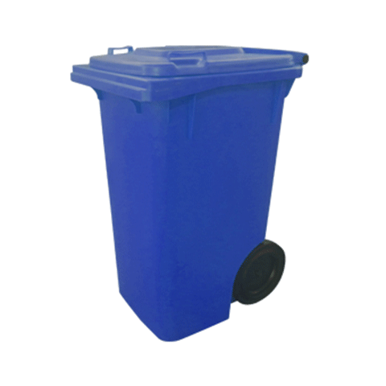

Carrinho Coletor de Lixo sem Pedal de 240 Litros é fabricado em Polietileno de Alta Densidade (PEAD) ou Polipropileno (PP).

São injetados em máquinas de alta tecnologia, respeitando as principais normas vigentes da Agência Nacional de Vigilância Sanitária (ANVISA).

Resistentes ao impacto, aos raios ultravioleta e às repetidas lavagens, os Carrinhos Coletores de Lixo sem Pedal de 240L garantem segurança, confiabilidade e durabilidade aos nossos clientes em razão do alto padrão de qualidade e resistência com que são produzidos.

Os Carrinhos Coletores de Lixo sem Pedal de 240L têm capacidade para armazenar 240 litros ou 96 kg de lixo, são dotados de rodas de borracha com 200mm ou 300mm de diâmetro e eixo reforçado.

São indicados para empresas de coleta, condomínios, hospitais, shoppings e demais estabelecimentos comerciais e industriais e são ideais para a coleta urbana, o recolhimento de lixo hospitalar e resíduos industriais, entre outros.

Foram criados em diferentes cores, para o descarte correto de diversos tipos de materiais. As cores são associadas à coleta de resíduos plásticos, papéis, vidros, metais, radioativos, orgânicos, não recicláveis, etc.

Todos os nossos carrinhos coletores estão disponíveis nas cores vermelha, verde, preto, marrom, laranja, cinza, branco, azul e amarelo.

**MODELO**

**Coletor LAR 240L - S/ Pedal**

**DESCRIÇÃO**

**Carrinho Coletor Sem Pedal 240L  
Ø Rodas: 200 ou 300mm**

**LARGURA**

**595mm**

**ALTURA**

**1000mm**

**COMPRIMENTO**

**745mm**

**PESO**

**12,7Kg**

**MATERIAL**

**PEAD (Polietileno de Alta Densidade)  
ou PP (Polipropileno)**

**CORES**

**Azul, Amarelo, Vermelho, Verde, Laranja, Marrom, Cinza, Branco, Preto,**

**CAPACIDADE**

**6Kg**

Carrinho contentor lixo 360L Premium

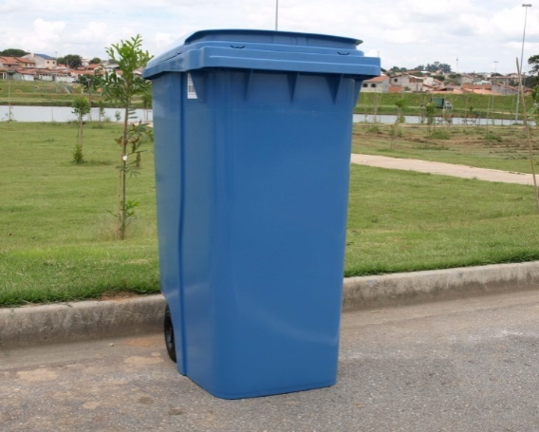

O **coletor de lixo** (container de lixo) é ideal para locais com pouco espaço que precisam armazenar grandes volumes de lixo. **Coletor de lixo** produzido com matéria prima de alta qualidade, garantindo resistência 3x maior que os outros **coletores de lixo** do mercado.

**PLANTA DO PRODUTO**

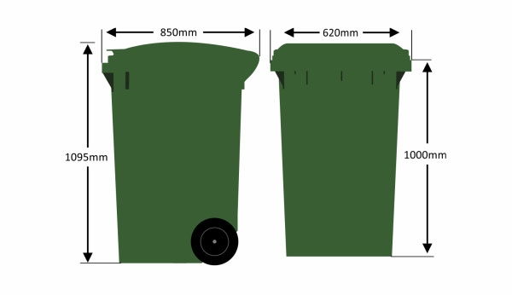

Capacidade:**360L**

Carga:**136Kg**

**Cores disponíveis para o coletor de lixo C-360: Amarelo, azul, branco, grafite, laranja, marrom, verde e vermelho.**

Carrinho Coletor Lixo 360L Plus

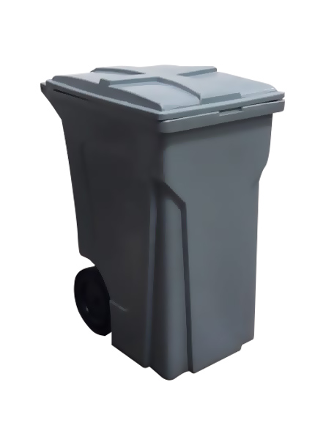

|  |  |
| --- | --- |
| **Litragem** | *360L* |
|  |  |
| **Capacidade de Carga** | *Até 150kg, até 360L* |
| **Medidas** | *1100 x 620 x 830mm* |
| **Peso** | *22kg* |

Todos os nossos carrinhos coletores estão disponíveis nas cores vermelha, verde, preto, marrom, laranja, cinza, branco, azul e amarelo.

Detalhes

O Contentor 360 Litros é fabricado em Polietileno de Alta Densidade (PEAD) ou Polie leno de Média Densidade (PEMD), rotomoldado em máquinas de alta tecnologia e respeitando as principais normas vigentes da Agência Nacional de Vigilância Sanitária (ANVISA).

Resistente aos impactos, aos raios ultravioleta e às repe das lavagens, o Carrinho Coletor 360 Litros garante segurança, conﬁabilidade e durabilidade em razão do alto padrão de qualidade e resistência com que é produzido.

**CARRO CUBA 430 LITROS**

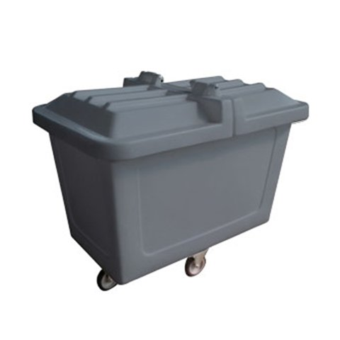

O Carro Cuba 430 Litros é fabricado em Polietileno de Média ou Alta Densidade (PEMD ou PEAD), garantindo aos nossos clientes os requisitos de segurança e confiabilidade em razão do material de alta qualidade, resistência e durabilidade.

Resistente ao impacto e à tração, os Carros Cuba possuem proteção contra raios ultravioleta e contem um aditivo extra antioxidante, o que lhe garante níveis de proteção classe 8 – UV 8, da American Society for Testing and Materials (ASTM), em conformidade com a norma EN840.

O Carro Cuba de Plástico 430L conta com 2 rodízios fixos e rodas de PVC com 125mm de diâmtro e 2 rodízios giratórios com placa de fixação, além de conter um dreno para escoamento de líquidos.

Fabricados nas cores branco e cinza, hospitais e hotéis e são ideais para a coleta e transporte de lixo reciclável, materiais infectantes e hospitalares e resíduos secos ou úmidos.

Os carros cubas são extremamente higiênicos e práticos para o dia a dia das indústrias. São grandes, largos e profundos, coletando uma grande quantidade de lixo e de qualquer outro tipo de produto que precise ser armazenado por um determinado tempo.

##### MODELO

**Carro Cuba LAR - 430L**

##### DESCRIÇÃO

**Carro Cuba de Plástico 430L  
C/ Rodas 125mm + Tampa + Dreno**

##### LARGURA

**735mm**

##### ALTURA

**1028mm**

##### COMPRIMENTO

**1130mm**

##### PESO

**35,6Kg**

##### MATERIAL

**Polietileno de Alta Densidade (PEAD) ou  
Polietileno de Média Densidade (PEMD)**

##### CORES

**Branco, Cinza**

## ****Carro cuba de 600L****

## https://www.larplasticos.com.br/wp-content/uploads/2018/07/carro-cuba-600l-larplasticos6.jpg

O Carro Cuba 600 Litros Com Estrutura Metálica é fabricado em Polietileno de Média ou Alta Densidade (PEMD ou PEAD), garantindo aos nossos clientes os requisitos de segurança e confiabilidade em razão do material de alta qualidade, resistência e durabilidade.

Resistente ao impacto e à tração, os Carros Cuba possuem proteção contra raios ultravioleta e contem um aditivo extra antioxidante, o que lhe garante níveis de proteção classe 8 – UV 8, da American Society for Testing and Materials (ASTM), em conformidade com a norma EN840.

O Carros Cubas de Plástico 600L com Estrutura Metálica contam com 2 rodízios fixos com rodas de PVC na cor cinza e 2 rodízios giratórios com placa de fixação, além de conter um dreno para escoamento de líquidos.

Fabricados nas cores branco e cinza, hospitais e hotéis e são ideais para a coleta e transporte de lixo reciclável, materiais infectantes e hospitalares e resíduos secos ou úmidos.

Os carros cubas são extremamente higiênicos e práticos para o dia a dia das indústrias. São grandes, largos e profundos, coletando uma grande quantidade de lixo e de qualquer outro tipo de produto que precise ser armazenado por um determinado tempo.

##### MODELO

**Carro Cuba LAR - 600L**

##### DESCRIÇÃO

**Carro Cuba de Plástico 600L  
C/ Rodas + Dreno + Tampa + Estrutura**

##### LARGURA

**820mm**

##### ALTURA

**1050mm**

##### COMPRIMENTO

**1525mm**

##### PESO

**44,5Kg**

##### MATERIAL

**Polietileno de Alta Densidade (PEAD) ou  
Polietileno de Média Densidade (PEMD)**

##### CORES

**Branco, Cinza,**

##### CAPACIDADE

**600L**

## ****LIXEIRA PAPELEIRA COM SUPORTE Metal 50 Litros****https://www.larplasticos.com.br/wp-content/uploads/2017/08/lixeira-papeleira-com-suporte-50l-3.jpghttps://www.larplasticos.com.br/wp-content/uploads/2017/08/Suporte-de-plastico-ou-metal-Papeleira-50-litros.jpg

A Lixeira Papeleira Com Suporte 50 Litros é fabricada em Polietileno de Alta Densidade (PEAD) ou Polipropileno (PP).

Nosso processo de fabricação com alto padrão de tecnologia e qualidade atendem as principais normas vigentes da ANVISA.

Resistentes ao impacto, aos raios ultravioletas e às repetidas lavagens a que são submetidas, as Lixeiras Papeleiras Com Suporte 50L são de fácil instalação e possuem sistema de fechadura e chave para manter a lixeira fixa.

Na lixeira papeleira, a tampa da lixeira permanece fixa no local instalado, permitindo a fácil remoção do seu corpo.

As Lixeiras Papeleiras Com Suporte 50L são fabricadas nas cores verde, azul, vermelho, amarelo, cinza, laranja, preta, branca e marrom.

De fácil higienização, dispensa o uso de sacos de lixo e seu material garante segurança, durabilidade e o melhor custo-benefício do mercado.

##### MODELO

**Lixeira Papeleira  
LAR 50L**

##### DESCRIÇÃO

**Lixeira Papeleira 50L  
Com ou Sem Suporte**

##### LARGURA

**370mm**

##### ALTURA

**750mm**

##### COMPRIMENTO

**430mm**

##### PESO

**4,2Kg**

##### MATERIAL

**Polietileno de Alta Densidade (PEAD)  
ou Polipropileno (PP)**

##### CORES

**Verde, Azul, Vermelho, Amarelo, Cinza, Laranja, Preto, Branco, Marrom,**

## ****LIXEIRA PAPELEIRA COM POSTE 50 L****

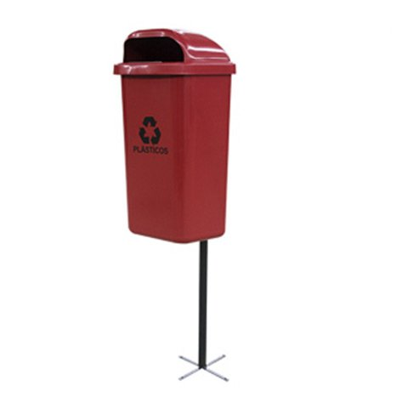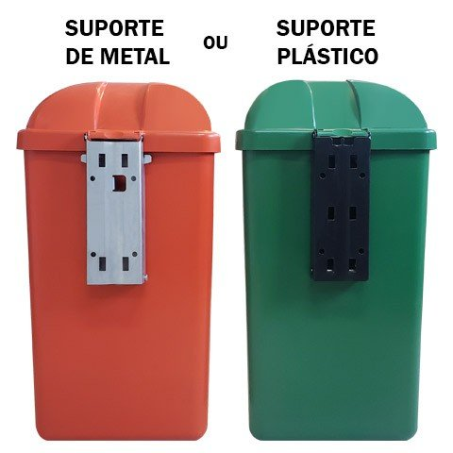  
A Lixeira Papeleira Com Poste 50 Litros é fabricada em Polietileno de Alta Densidade (PEAD) ou Polipropileno (PP) e aço inox galvanizado.

Nossas papeleiras são produzidas com alto padrão de tecnologia e qualidade de acordo com as principais normas vigentes da (ANVISA).

Resistentes ao impacto, aos raios ultravioletas e às repetidas lavagens, as Lixeiras Papeleiras com Poste são de fácil instalação e possuem sistema de fechadura e chave para manter a lixeira fixa.

Na lixeira papeleira, a tampa da lixeira permanece fixa no local instalado, permitindo a fácil remoção do seu corpo.

As Lixeiras Papeleiras são fabricadas nas cores verde, azul, vermelho, amarelo, cinza, laranja, preta, branca e marrom.

De fácil higienização, dispensa o uso de sacos de lixo e seu material garante segurança, durabilidade e o melhor custo-benefício do mercado.

##### DESCRIÇÃO

**Lixeira Papeleira 50L  
Com Poste**

##### LARGURA

**370mm**

##### ALTURA

**1400mm**

##### COMPRIMENTO

**430mm**

##### PESO

**6,120Kg**

##### MATERIAL

**PEAD ou PP  
Poste: Aço Inox Galvanizado**

##### CORES

**Verde, Azul, Vermelho, Amarelo, Cinza, Laranja, Preto, Branco, Marrom,**

**Lixeira Papeleira c/ 2 de 50L**

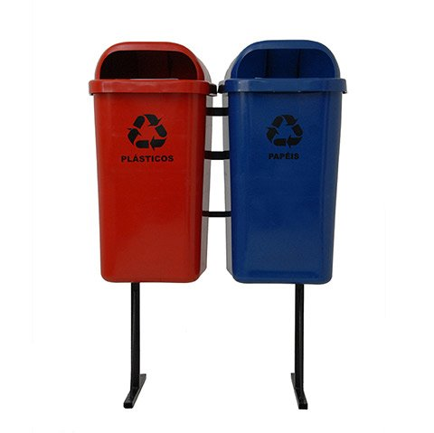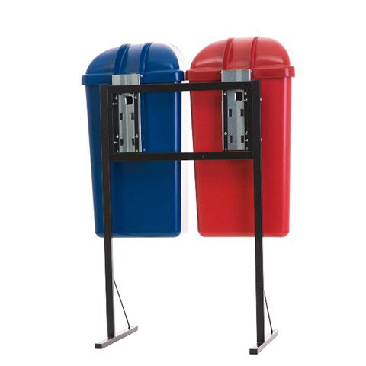

O kit é composto por 2 Papeleiras para Coleta Seletiva 50L – fabricado em Polietileno de Alta Densidade (PEAD) ou Polipropileno (PP).

Nossas papeleiras são produzidas com alto padrão de tecnologia e qualidade de acordo com as principais normas vigentes da (ANVISA).

Com alto padrão de qualidade e tecnologia, o Kit com 2 Papeleiras para Coleta Seletiva possui estrutura metálica em tubo de aço carbono retangular de 30mm x 20mm, garantindo maior segurança e durabilidade.

São resistentes à impactos, aos raios ultravioletas e repetidas lavagens.

Fácil de instalar, possui sistema de fechadura e chave e o corpo da lixeira pode ser removido enquanto sua tampa permanece fixa na estrutura.

De fácil higienização, dispensa o uso de sacos de lixo e seu material garante segurança, durabilidade e o melhor custo-benefício do mercado.

As Lixeiras Papeleiras são fabricadas nas cores verde, azul, vermelho, amarelo, cinza, laranja, preta, branca e marrom.

##### MODELO

**Conjunto 02 Papeleiras 50L**

##### DESCRIÇÃO

**02 Lixeiras Papeleiras 50L  
Para Coleta Seletiva**

##### LARGURA

**430mm**

##### ALTURA

**1190mm**

##### COMPRIMENTO

**900mm**

##### PESO

**11,9Kg**

##### MATERIAL

**Polietileno de Alta Densidade (PEAD)  
ou Polipropileno (PP)**

##### CORES

**Azul, Amarelo, Vermelho, Verde, Laranja, Marrom, Cinza, Branco, Preto,**

**Lixeira Papeleira c/ 3 de 50L**

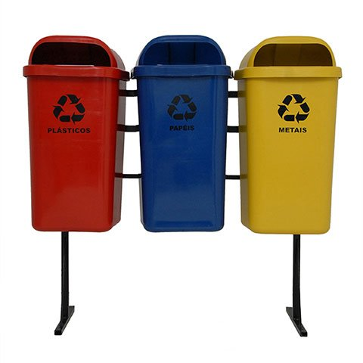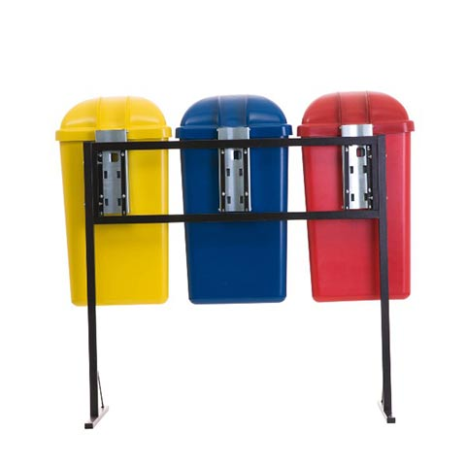  
O kit é composto por 3 Papeleiras para Coleta Seletiva 50L – fabricado em Polietileno de Alta Densidade (PEAD) ou Polipropileno (PP).

Nossas papeleiras são produzidas com alto padrão de tecnologia e qualidade de acordo com as principais normas vigentes da (ANVISA).

Com alto padrão de qualidade e tecnologia, o Kit com 3 Papeleiras para Coleta Seletiva 50L possui estrutura metálica em tubo de aço carbono retangular de 30mm x 20mm, garantindo maior segurança e durabilidade.

São resistentes à impactos, aos raios ultravioletas e repetidas lavagens.

Fácil de instalar, possui sistema de fechadura e chave e o corpo da lixeira pode ser removido enquanto sua tampa permanece fixa na estrutura.

De fácil higienização, dispensa o uso de sacos de lixo e seu material garante segurança, durabilidade e o melhor custo-benefício do mercado.

As Lixeiras Papeleiras são fabricadas nas cores verde, azul, vermelho, amarelo, cinza, laranja, preta, branca e marrom.

##### 

##### DESCRIÇÃO

**03 Lixeiras Papeleiras 50L  
Para Coleta Seletiva**

##### LARGURA

**430mm**

##### ALTURA

**1190mm**

##### COMPRIMENTO

**1400mm**

##### PESO

**14Kg**

##### MATERIAL

**Polietileno de Alta Densidade (PEAD)  
ou Polipropileno (PP)**

##### CORES

**Azul, Amarelo, Vermelho, Verde, Laranja, Marrom, Cinza, Branco, Preto,**

**Lixeira Papeleira c/ 4 de 50L**

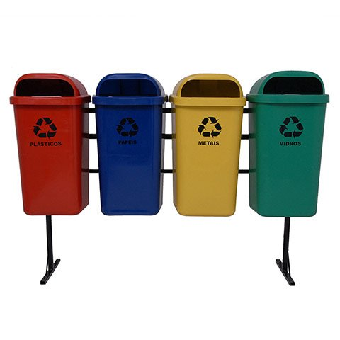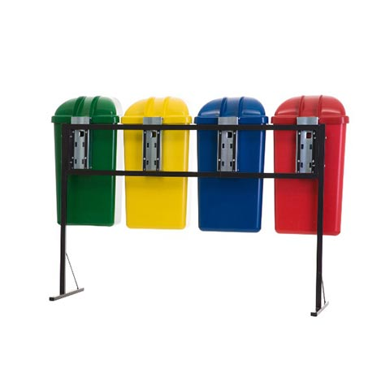

O kit é composto por 4 Papeleiras para Coleta Seletiva 50L – fabricado em Polietileno de Alta Densidade (PEAD) ou Polipropileno (PP).

Nossas papeleiras são produzidas com alto padrão de tecnologia e qualidade de acordo com as principais normas vigentes da (ANVISA).

Com alto padrão de qualidade e tecnologia, o Kit com 4 Papeleiras para Coleta Seletiva possui estrutura metálica em tubo de aço carbono retangular de 30mm x 20mm, garantindo maior segurança e durabilidade.

São resistentes à impactos, aos raios ultravioletas e repetidas lavagens.

Fácil de instalar, possui sistema de fechadura e chave e o corpo da lixeira pode ser removido enquanto sua tampa permanece fixa na estrutura.

De fácil higienização, dispensa o uso de sacos de lixo e seu material garante segurança, durabilidade e o melhor custo-benefício do mercado.

As Lixeiras Papeleiras são fabricadas nas cores verde, azul, vermelho, amarelo, cinza, laranja, preta, branca e marrom.

##### MODELO

**Conjunto c/ 04 Papeleiras LAR 50L**

##### DESCRIÇÃO

**04 Lixeiras Papeleiras 50L  
Para Coleta Seletiva**

##### LARGURA

**430mm**

##### ALTURA

**1190mm**

##### COMPRIMENTO

**1820mm**

##### PESO

**22Kg**

##### MATERIAL

**Polietileno de Alta Densidade (PEAD)  
ou Polipropileno (PP)**

##### CORES

**Azul, Amarelo, Vermelho, Verde, Laranja, Marrom, Cinza, Branco, Preto,**

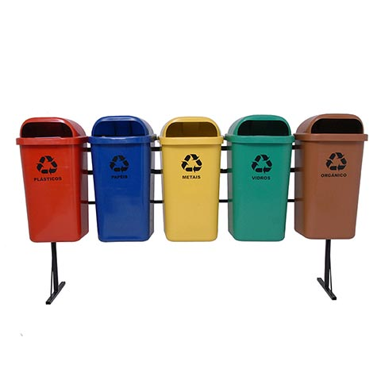**Lixeira Papeleira c/ 5 de 50L**

## https://www.larplasticos.com.br/wp-content/uploads/2017/08/5-papeleiras-para-coleta-seletiva-2.jpg

O kit é composto por 5 Papeleiras para Coleta Seletiva 50L – fabricado em Polietileno de Alta Densidade (PEAD) ou Polipropileno (PP).

Nossas papeleiras são produzidas com alto padrão de tecnologia e qualidade de acordo com as principais normas vigentes da (ANVISA).

Com alto padrão de qualidade e tecnologia, o Kit com 5 Papeleiras para Coleta Seletiva possui estrutura metálica em tubo de aço carbono retangular de 30mm x 20mm, garantindo maior segurança e durabilidade.

São resistentes à impactos, aos raios ultravioletas e repetidas lavagens.

Fácil de instalar, possui sistema de fechadura e chave e o corpo da lixeira pode ser removido enquanto sua tampa permanece fixa na estrutura.

De fácil higienização, dispensa o uso de sacos de lixo e seu material garante segurança, durabilidade e o melhor custo-benefício do mercado.

As Lixeiras Papeleiras são fabricadas nas cores verde, azul, vermelho, amarelo, cinza, laranja, preta, branca e marrom.

##### MODELO

**Conjunto 05 Papeleiras LAR 50L**

##### DESCRIÇÃO

**05 Lixeiras Papeleiras 50L  
Para Coleta Seletiva**

##### LARGURA

**430mm**

##### ALTURA

**1190mm**

##### COMPRIMENTO

**2260mm**

##### PESO

**28Kg**

##### MATERIAL

**Polietileno de Alta Densidade (PEAD)  
ou Polipropileno (PP)**

##### CORES

**Azul, Amarelo, Vermelho, Verde, Laranja, Marrom, Cinza, Branco, Preto,**

**Lixeira Papeleira c/ 6 de 50L**

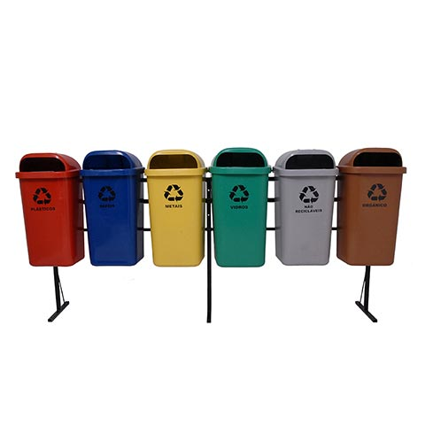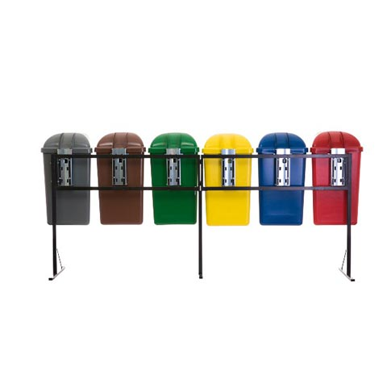  
O kit é composto por 6 Papeleiras para Coleta Seletiva 50L – fabricado em Polietileno de Alta Densidade (PEAD) ou Polipropileno (PP).

Nossas papeleiras são produzidas com alto padrão de tecnologia e qualidade de acordo com as principais normas vigentes da (ANVISA).

Com alto padrão de qualidade e tecnologia, o Kit com 6 Papeleiras para Coleta Seletiva possui estrutura metálica em tubo de aço carbono retangular de 30mm x 20mm, garantindo maior segurança e durabilidade.

São resistentes à impactos, aos raios ultravioletas e repetidas lavagens.

Fácil de instalar, possui sistema de fechadura e chave e o corpo da lixeira pode ser removido enquanto sua tampa permanece fixa na estrutura.

De fácil higienização, dispensa o uso de sacos de lixo e seu material garante segurança, durabilidade e o melhor custo-benefício do mercado.

As Lixeiras Papeleiras são fabricadas nas cores verde, azul, vermelho, amarelo, cinza, laranja, preta, branca e marrom.

##### MODELO

**Conjunto 06 Papeleiras LAR 50L**

##### DESCRIÇÃO

**06 Lixeiras Papeleiras 50L  
Para Coleta Seletiva**

##### LARGURA

**430mm**

##### ALTURA

**1190mm**

##### COMPRIMENTO

**2368mm**

##### PESO

**32,6Kg**

##### MATERIAL

**Polietileno de Alta Densidade (PEAD)  
ou Polipropileno (PP)**

##### CORES

**Azul, Amarelo, Vermelho, Verde, Laranja, Marrom, Cinza, Branco, Preto,**

**Lixeira Tampa Basculante c/2 de 60L**

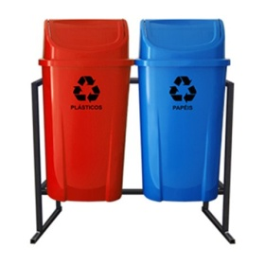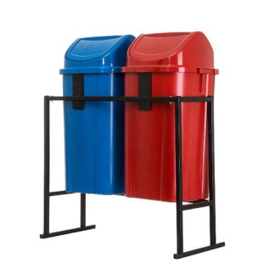  
O kit é composto por 2 Lixeiras para Coleta Seletiva 60 Litros fabricado em Polietileno de Alta Densidade (PEAD) ou Polipropileno (PP).

Nossas lixeiras são produzidas com alto padrão de tecnologia e qualidade de acordo com as principais normas vigentes da (ANVISA).

As Lixeiras para Coleta Seletiva 60L – Kit com 2 lixeiras possuem estrutura em aço galvanizado. Podem ser montadas e desmontadas facilmente, garantindo maior segurança e durabilidade.

Possuem tampa basculante e sistema multi encaixe, permitindo encaixar umas às outras.

As Lixeiras para Coleta Seletiva 60 L são facilmente empilháveis, agilizando seu armazenamento e estoque.

De olho na processo de reciclagem, as lixeiras de coleta seletiva são divididas por cores para facilitar o descarte e separação do lixo, são ainda resistentes ao impacto, aos raios ultravioletas e às repetidas lavagens.

As Lixeiras para coleta seletiva são fabricadas nas cores verde, azul, vermelho, amarelo, cinza, laranja, preta, branca e marrom.

##### MODELO

**02 Lixeiras Para Coleta Seletiva  
LAR 60 Litros**

##### DESCRIÇÃO

**Conjunto c/ 02 Lixeiras  
P/ Coleta Seletiva de 60 Litros**

##### LARGURA

**430mm**

##### ALTURA

**930mm**

##### COMPRIMENTO

**810mm**

##### PESO

**7,9Kg**

##### MATERIAL

**Polietileno de Alta Densidade (PEAD)  
ou Polipropileno (PP)**

##### CORES

**Azul, Amarelo, Vermelho, Verde, Laranja, Marrom, Cinza, Branco, Preto,**

**Lixeira Tampa Basculante c/3 de 60L**

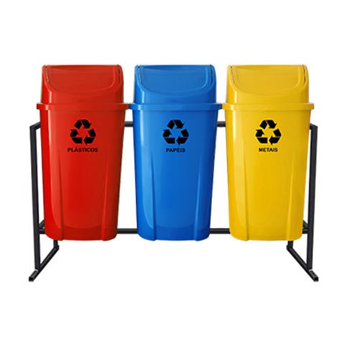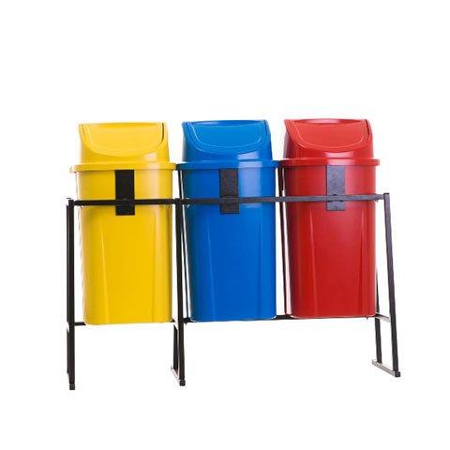

O kit é composto por 3 Lixeiras para Coleta Seletiva 60 Litros fabricado em Polietileno de Alta Densidade (PEAD) ou Polipropileno (PP).

Nossas lixeiras são produzidas com alto padrão de tecnologia e qualidade de acordo com as principais normas vigentes da (ANVISA).

As Lixeiras para Coleta Seletiva 60L – Kit com 3 lixeiras possuem estrutura em aço galvanizado. Podem ser montadas e desmontadas facilmente, garantindo maior segurança e durabilidade.

Possuem tampa basculante e sistema multi encaixe, permitindo encaixar umas às outras.

As Lixeiras para Coleta Seletiva 60 L são facilmente empilháveis, agilizando seu armazenamento e estoque.

De olho na processo de reciclagem, as lixeiras de coleta seletiva são divididas por cores para facilitar o descarte e separação do lixo, são ainda resistentes ao impacto, aos raios ultravioletas e às repetidas lavagens.

As Lixeiras para coleta seletiva são fabricadas nas cores verde, azul, vermelho, amarelo, cinza, laranja, preta, branca e marrom.

##### MODELO

**03 Lixeiras Para Coleta Seletiva  
LAR 60 Litros**

##### DESCRIÇÃO

**Conjunto c/ 03 Lixeiras  
P/ Coleta Seletiva de 60 Litros**

##### LARGURA

**430mm**

##### ALTURA

**930mm**

##### COMPRIMENTO

**1200mm**

##### PESO

**11,9Kg**

##### MATERIAL

**PEAD (Polietileno de Alta Densidade)  
ou PP (Polipropileno)**

##### CORES

**Azul, Amarelo, Vermelho, Verde, Laranja, Marrom, Cinza, Branco, Preto,**

**Lixeira Tampa Basculante c/4 de 60L**

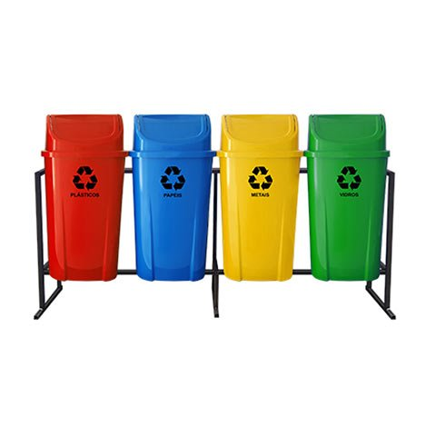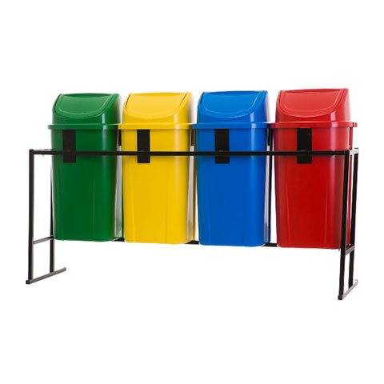

O kit é composto por 4 Lixeiras para Coleta Seletiva 60 Litros fabricado em Polietileno de Alta Densidade (PEAD) ou Polipropileno (PP).

Nossas lixeiras são produzidas com alto padrão de tecnologia e qualidade de acordo com as principais normas vigentes da (ANVISA).

As Lixeiras para Coleta Seletiva 60L – Kit com 4 lixeiras possuem estrutura em aço galvanizado. Podem ser montadas e desmontadas facilmente, garantindo maior segurança e durabilidade.

Possuem tampa basculante e sistema multi encaixe, permitindo encaixar umas às outras.

As Lixeiras para Coleta Seletiva 60 L são facilmente empilháveis, agilizando seu armazenamento e estoque.

De olho na processo de reciclagem, as lixeiras de coleta seletiva são divididas por cores para facilitar o descarte e separação do lixo, são ainda resistentes ao impacto, aos raios ultravioletas e às repetidas lavagens.

As Lixeiras para coleta seletiva são fabricadas nas cores verde, azul, vermelho, amarelo, cinza, laranja, preta, branca e marrom.

##### MODELO

**04 Lixeiras para Coleta Seletiva LAR 60 Litros**

##### DESCRIÇÃO

**Conjunto c/ 04 Lixeiras  
P/ Coleta Seletiva de 60 Litros**

##### LARGURA

**430mm**

##### ALTURA

**930mm**

##### COMPRIMENTO

**1610mm**

##### PESO

**14.7Kg**

##### MATERIAL

**PEAD (Polietileno de Alta Densidade)  
ou PP (Polipropileno)**

##### CORES

**Azul, Amarelo, Vermelho, Verde, Laranja, Marrom, Cinza, Branco, Preto,**

**Lixeira Tampa Basculante c/5 de 60L**

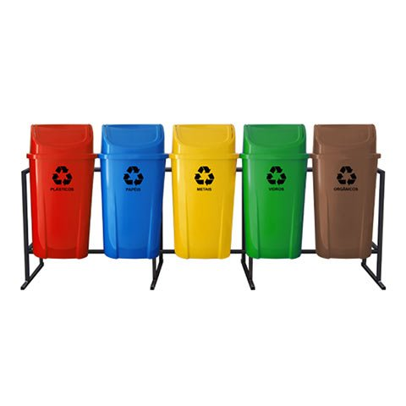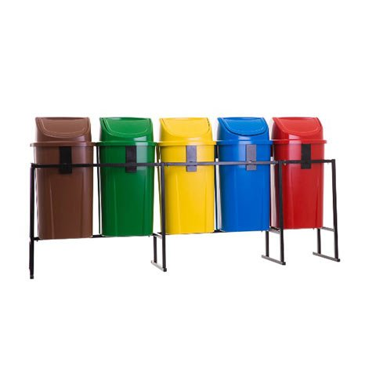  
O kit é composto por 5 Lixeiras para Coleta Seletiva 60 Litros fabricado em Polietileno de Alta Densidade (PEAD) ou Polipropileno (PP).

Nossas lixeiras são produzidas com alto padrão de tecnologia e qualidade de acordo com as principais normas vigentes da (ANVISA).

As Lixeiras para Coleta Seletiva 60L – Kit com 5 lixeiras possuem estrutura em aço galvanizado. Podem ser montadas e desmontadas facilmente, garantindo maior segurança e durabilidade.

Possuem tampa basculante e sistema multi encaixe, permitindo encaixar umas às outras.

As Lixeiras para Coleta Seletiva 60 L são facilmente empilháveis, agilizando seu armazenamento e estoque.

De olho na processo de reciclagem, as lixeiras de coleta seletiva são divididas por cores para facilitar o descarte e separação do lixo, são ainda resistentes ao impacto, aos raios ultravioletas e às repetidas lavagens.

As Lixeiras para coleta seletiva são fabricadas nas cores verde, azul, vermelho, amarelo, cinza, laranja, preta, branca e marrom.

##### MODELO

**05 Lixeiras para Coleta Seletiva LAR 60 Litros**

##### DESCRIÇÃO

**Conjunto c/ 05 Lixeiras  
P/ Coleta Seletiva de 60 Litros**

##### LARGURA

**430mm**

##### ALTURA

**930mm**

##### COMPRIMENTO

**2100mm**

##### PESO

**18,7Kg**

##### MATERIAL

**PEAD (Polietileno de Alta Densidade)  
ou PP (Polipropileno)**

##### CORES

**Azul, Amarelo, Vermelho, Verde, Laranja, Marrom, Cinza, Branco, Preto,**

**Lixeira Tampa Basculante c/6 de 60L**

## https://www.larplasticos.com.br/wp-content/uploads/2017/09/6-lixeiras-para-coleta-seletiva-60l.jpghttps://www.larplasticos.com.br/wp-content/uploads/2017/09/6-lixeiras-para-coleta-seletiva-60l-1.jpg O kit é composto por 6 Lixeiras para Coleta Seletiva 60 Litros fabricado em Polietileno de Alta Densidade (PEAD) ou Polipropileno (PP).

Nossas lixeiras são produzidas com alto padrão de tecnologia e qualidade de acordo com as principais normas vigentes da (ANVISA).

As Lixeiras para Coleta Seletiva 60L – Kit com 6 lixeiras possuem estrutura em aço galvanizado. Podem ser montadas e desmontadas facilmente, garantindo maior segurança e durabilidade.

Possuem tampa basculante e sistema multi encaixe, permitindo encaixar umas às outras.

As Lixeiras para Coleta Seletiva 60 L são facilmente empilháveis, agilizando seu armazenamento e estoque.

De olho na processo de reciclagem, as lixeiras de coleta seletiva são divididas por cores para facilitar o descarte e separação do lixo, são ainda resistentes ao impacto, aos raios ultravioletas e às repetidas lavagens.

As Lixeiras para coleta seletiva são fabricadas nas cores verde, azul, vermelho, amarelo, cinza, laranja, preta, branca e marrom.

##### MODELO

**06 Lixeiras para Coleta Seletiva LAR 60 Litros**

##### DESCRIÇÃO

**Conjunto c/ 06 Lixeiras  
P/ Coleta Seletiva de 60 Litros**

##### LARGURA

**430mm**

##### ALTURA

**930mm**

##### COMPRIMENTO

**2420mm**

##### PESO

**21,7Kg**

##### MATERIAL

**PEAD (Polietileno de Alta Densidade)  
ou PP (Polipropileno)**

##### CORES

**Azul, Amarelo, Vermelho, Verde, Laranja, Marrom, Cinza, Branco, Preto,**

## ****Placas Ecologicas****

**Conjunto com 2 lixeira ecológica de 50L (metagreen)**

## ****Falta foto****

## ****Descriçao****

**Conjunto com 4 lixeira ecológica de 50L (metagreen)**

## ****Falta foto****

## ****Descriçao****

**Conjunto com 5 lixeira ecológicade 50L (metagreen)**

## ****Falta foto****

## ****Descriçao****

**Conjunto com 2 lixeira ecológica de 100L**

## ****Falta foto****

## ****Descriçao****

**Conjunto com 4 lixeira ecológica de 100L**

## ****Falta foto****

## ****Descriçao****

**Conjunto com 5 lixeira ecológicade 100L**

## ****Falta foto****

## ****Descriçao****

**Lixeira Seletiva c/ 3 compartimentos de 40L**

## http://www.metagreen.com.br/img/produtos/coletor-de-tres-divisoes_2.jpghttp://www.metagreen.com.br/img/produtos/coletor-de-tres-divisoes_1.jpg

Coletor ecologico com 3 divisão para coleta de papel/ plástico/ orgânico, placa de identificação para área de escritório, escolas.

Medida: 80 cm comprimento x 60 cm de altura x 25 cm profundidade

## ****Lixeiras Individuais com tampa basculante****

## ****LIXEIRA BASCULANTE 100 LITROS****

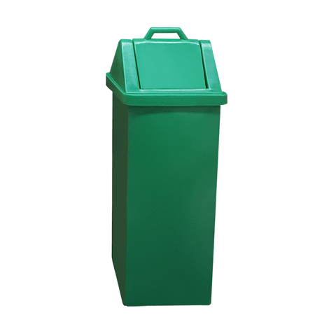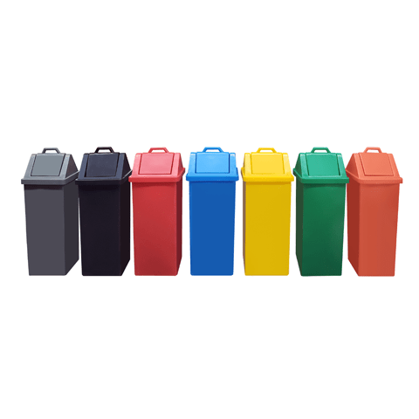

A Lixeira Basculante 100 Litros é fabricada em Polietileno de Alta Densidade (PEAD) ou em Polietileno de Média Densidade (PEMD).

Produto rotomoldado em máquinas de alta tecnologia e respeitando as principais normas vigentes da Agência Nacional de Vigilância Sanitária (ANVISA).

Resistentes ao impacto, aos raios ultravioletas e às repetidas lavagens, podem ser facilmente empilhadas e garantem armazenamento e estocagem ágeis e com economia de espaço.

Dotadas de material de alta resistência e durabilidade, tem excelente custo-benefício e atende a todos os requisitos de segurança e confiabilidade para os nossos clientes.

Foram criadas em diferentes cores, para o descarte correto de diversos tipos de materiais. As cores são associadas à coleta de resíduos plásticos, papéis, vidros, metais, radioativos, orgânicos, não recicláveis, etc.

Todas as nossa lixeiras estão disponíveis nas cores vermelha, verde, preto, marrom, laranja, cinza, branco, azul e amarelo.

##### MODELO

**Lixeira Basculante LAR  
100 Litros**

##### DESCRIÇÃO

**Lixeira Basculante de 100 Litros**

##### LARGURA

**425mm**

##### ALTURA

**1050mm**

##### COMPRIMENTO

**425mm**

##### PESO

**18,5Kg**

##### MATERIAL

**PEMD (Polietileno de Média Densidade)  
ou PEAD (Polietileno de Alta Densidade)**

##### CORES

**Vermelho, Azul, Verde, Laranja, Marrom, Cinza, Preta, Branca, Amarela,**

## ****LIXEIRA BASCULANTE 60 LITROS****

## https://www.larplasticos.com.br/wp-content/uploads/2017/08/lixeira-basculante-vermelho-60l-vermelho-1.jpghttps://www.larplasticos.com.br/wp-content/uploads/2017/08/quatro-basculantes-g-20170418-154238.png

A Lixeira Basculante 60 Litros é fabricada em Polietileno de Alta Densidade (PEAD) ou Polipropileno (PP).

Nossas lixeiras basculantes de 60L são injetadas em máquinas de alta tecnologia e respeitando as principais normas vigentes da Agência Nacional de Vigilância Sanitária (ANVISA).

Resistente ao impacto, aos raios ultravioletas e às repetidas lavagens, possui um sistema de multi encaixe (podem ser encaixadas umas às outras).

A facilidade no empilhamento garante armazenamento e estocagem ágeis e com economia de espaço.

A Lixeira Basculante 60 Litros é a única do mercado compatível com sacos de lixo de 60 litros e possui um sistema que permite que o saco de lixo fique preso de maneira adequada.

Dotadas de material de alta resistência e durabilidade, tem excelente custo-benefício e atende a todos os requisitos de segurança e confiabilidade para os nossos clientes.

Foram criadas em diferentes cores, para o descarte correto de diversos tipos de materiais. As cores são associadas à coleta de resíduos plásticos, papéis, vidros, metais, radioativos, orgânicos, não recicláveis, etc.

Todas as nossa lixeiras estão disponíveis nas cores vermelha, verde, preto, marrom, laranja, cinza, branco, azul e amarelo

##### MODELO

**Lixeira Basculante LAR  
60 Litros**

##### DESCRIÇÃO

**Lixeira Basculante de 60 Litros**

##### LARGURA

**380mm**

##### ALTURA

**720mm**

##### COMPRIMENTO

**380mm**

##### PESO

**2,2Kg**

##### MATERIAL

**PEAD (Polietileno de Alta Densidade)  
ou PP (Polipropileno)**

##### CORES

**Vermelho, Azul, Verde, Laranja, Marrom, Cinza, Preta, Branca, Amarela,**

## ****LIXEIRA BASCULANTE 23 LITROS****

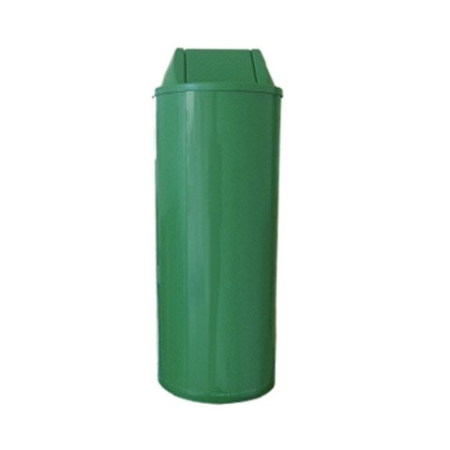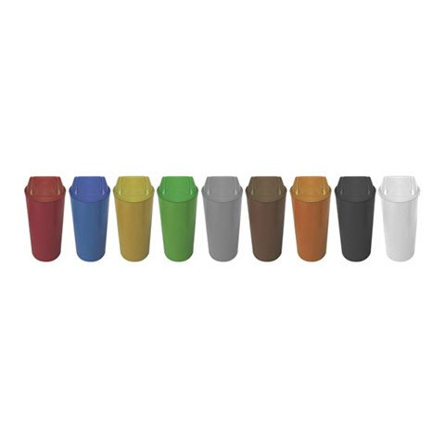  
Lixeira Basculante 23 Litros é fabricada em Polipropileno (PP) ou Polietileno de Alta Densidade (PEAD).

Nossas lixeiras basculantes de 23L são injetadas em máquinas de alta tecnologia e respeitando as principais normas vigentes da Agência Nacional de Vigilância Sanitária (ANVISA).

Produzida com um material qualificado e de alto impacto, a Lixeira Basculante 23L pode ser facilmente empilhada sem que seu formato seja alterado ou prejudicado, o que facilita o transporte e o armazenamento.

É leve, atóxica e a procedência da matéria prima utilizada lhe confere resistência e durabilidade.

São resistentes à impactos, aos raios ultravioletas e às repetidas lavagens.

Com excelente custo-benefício, atende a todos os requisitos de segurança e confiabilidade para os nossos clientes.

Foram criadas em diferentes cores, para o descarte correto de diversos tipos de materiais. As cores são associadas à coleta de resíduos plásticos, papéis, vidros, metais, radioativos, orgânicos, não recicláveis, etc.

Todas as nossa lixeiras estão disponíveis nas cores vermelha, verde, preto, marrom, laranja, cinza, branco, azul e amarelo.

##### MODELO

**Lixeira LAR 23L Tampa Basculante**

##### DESCRIÇÃO

**Lixeira 23 Litros Tampa Basculante**

##### LARGURA

**Diâmetro Ø: 240mm**

##### ALTURA

**650mm**

##### COMPRIMENTO

**---**

##### PESO

**1,110Kg**

##### MATERIAL

**Polietileno de Alta Densidade (PEAD)  
ou Polipropileno (PP)**

##### CORES

## Verde, Azul, Amarelo, Vermelho, Marrom, Cinza, Preto, Laranja, Branco,

## ****LIXEIRA BASCULANTE 15 LITROS****

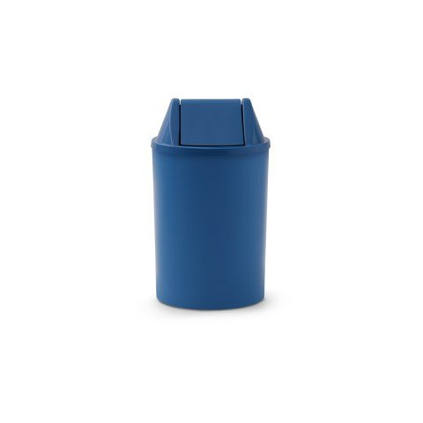

Lixeira Basculante 15 Litros é fabricada em Polipropileno (PP) ou Polietileno de Alta Densidade (PEAD).

Nossas lixeiras basculantes de 15L são injetadas em máquinas de alta tecnologia e respeitando as principais normas vigentes da Agência Nacional de Vigilância Sanitária (ANVISA).

Produzida com um material qualificado e de alto impacto, a Lixeira Basculante 15L pode ser facilmente empilhada sem que seu formato seja alterado ou prejudicado, o que facilita o transporte e o armazenamento.

É leve, atóxica e a procedência da matéria prima utilizada lhe confere resistência e durabilidade.

São resistentes à impactos, aos raios ultravioletas e às repetidas lavagens.

Com excelente custo-benefício, atende a todos os requisitos de segurança e confiabilidade para os nossos clientes.

Foram criadas em diferentes cores, para o descarte correto de diversos tipos de materiais. As cores são associadas à coleta de resíduos plásticos, papéis, vidros, metais, radioativos, orgânicos, não recicláveis, etc.

Todas as nossa lixeiras estão disponíveis nas cores vermelha, verde, preto, marrom, laranja, cinza, branco, azul e amarelo.

##### MODELO

**Lixeira LAR 15L Tampa Basculante**

##### DESCRIÇÃO

**Cesto de Lixo 15 Litros Tampa Basculante**

##### LARGURA

**Diâmetro Ø: 240mm**

##### ALTURA

**420mm**

##### COMPRIMENTO

**---**

##### PESO

**0,66Kg**

##### MATERIAL

**Polietileno de Alta Densidade (PEAD)  
ou Polipropileno (PP)**

##### CORES

**Verde, Azul, Amarelo, Vermelho, Marrom, Cinza, Preto, Laranja, Branco,**

## ****LIXEIRA COM TAMPA FLIP-TOP 23 LITROS****

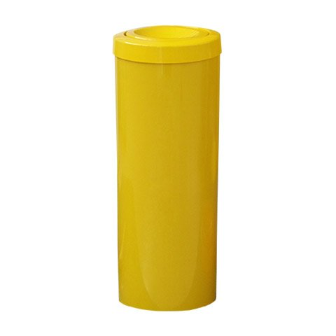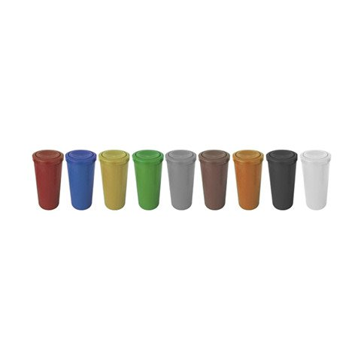  
Os Cestos de Lixo Com Tampa Flip-Top 23 Litros são fabricados em Polipropileno (PP) ou Polietileno de Alta Densidade (PEAD).

Nossos cestos de lixo são fabricados sob o mais alto padrão de qualidade de injeção, o que lhes garante resistência e durabilidade, atendendo às normas vigentes da Agência nacional de Vigilância Sanitária (ANVISA).

Produzidos com um material qualificado e de alto impacto, os Cestos de Lixo Com Tampa Flip-Top 23L podem ser facilmente empilhados sem que seu formato seja alterado ou prejudicado, o que facilita o transporte e o armazenamento.

São leves, atóxicos e a procedência da matéria prima utilizada lhe confere resistência e durabilidade. Produzidos nas cores: verde, azul, amarelo, vermelho, marrom, cinza, preto, laranja e branco.

Com excelente custo-benefício, atende a todos os requisitos de segurança e confiabilidade para os nossos clientes.

São leves, atóxicos e a procedência da matéria prima utilizada lhe confere resistência e durabilidade.

São resistentes à impactos, aos raios ultravioletas e às repetidas lavagens.

Foram criados em diferentes cores, para o descarte correto de diversos tipos de materiais.

As cores são associadas à coleta de resíduos plásticos, papéis, vidros, metais, radioativos, orgânicos, não recicláveis, etc.

Todas as nossa lixeiras estão disponíveis nas cores vermelha, verde, preto, marrom, laranja, cinza, branco, azul e amarelo.

##### MODELO

**Cesto LAR 23L Tampa Flip-Top**

##### DESCRIÇÃO

**Cesto de Lixo 23 Litros Tampa Flip-Top**

##### LARGURA

**Diâmetro Ø: 240mm**

##### ALTURA

**600mm**

##### COMPRIMENTO

**---**

##### PESO

**1,120Kg**

##### MATERIAL

**Polietileno de Alta Densidade (PEAD)  
ou Polipropileno (PP)**

##### CORES

**Verde, Azul, Amarelo, Vermelho, Marrom, Cinza, Preto, Laranja, Branco,**

## ****LIXEIRA COM TAMPA FLIP-TOP 15 LITROS****

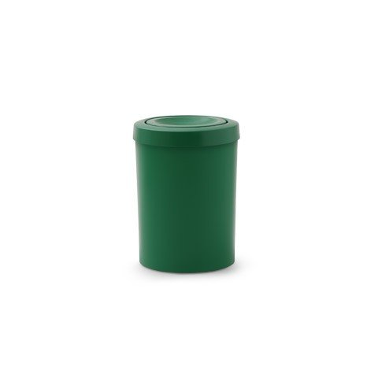

Os Cestos de Lixo Com Tampa Flip-Top 15 Litros são fabricados em Polipropileno (PP) ou Polietileno de Alta Densidade (PEAD).

Nossos cestos de lixo são fabricados sob o mais alto padrão de qualidade de injeção, o que lhes garante resistência e durabilidade, atendendo às normas vigentes da Agência nacional de Vigilância Sanitária (ANVISA).

Produzidos com um material qualificado e de alto impacto, os Cestos de Lixo Com Tampa Flip-Top 15L podem ser facilmente empilhados sem que seu formato seja alterado ou prejudicado, o que facilita o transporte e o armazenamento.

São leves, atóxicos e a procedência da matéria prima utilizada lhe confere resistência e durabilidade. Produzidos nas cores: verde, azul, amarelo, vermelho, marrom, cinza, preto, laranja e branco.

Com excelente custo-benefício, atende a todos os requisitos de segurança e confiabilidade para os nossos clientes.

São leves, atóxicos e a procedência da matéria prima utilizada lhe confere resistência e durabilidade.

São resistentes à impactos, aos raios ultravioletas e às repetidas lavagens.

Foram criados em diferentes cores, para o descarte correto de diversos tipos de materiais.

As cores são associadas à coleta de resíduos plásticos, papéis, vidros, metais, radioativos, orgânicos, não recicláveis, etc.

Todas as nossa lixeiras estão disponíveis nas cores vermelha, verde, preto, marrom, laranja, cinza, branco, azul e amarelo.

##### MODELO

**Cesto LAR 15L Tampa Flip-Top**

##### DESCRIÇÃO

**Cesto de Lixo 15 Litros Tampa Flip-Top**

##### LARGURA

**Diâmetro Ø: 240mm**

##### ALTURA

**330mm**

##### COMPRIMENTO

**---**

##### PESO

**0,67Kg**

##### MATERIAL

**Polietileno de Alta Densidade (PEAD)  
ou Polipropileno (PP)**

##### CORES

**Verde, Azul, Amarelo, Vermelho, Marrom, Cinza, Preto, Laranja, Branco,**

Lixeiras Sem Tampa

LIXEIRA SEM TAMPA 15 LITROS

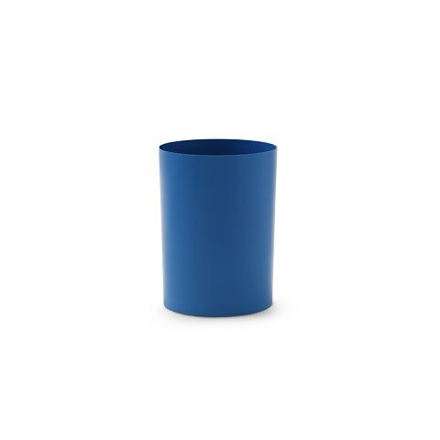

Os Cestos de Lixo Sem Tampa 15 Litros são fabricados em Polipropileno (PP) ou Polietileno de Alta Densidade (PEAD).

Nossos cestos de lixo são fabricados sob o mais alto padrão de qualidade de injeção, o que lhes garante resistência e durabilidade, atendendo às normas vigentes da Agência nacional de Vigilância Sanitária (ANVISA).

Produzidos com um material qualificado e de alto impacto, os Cestos de Lixo Sem Tampa 15 L podem ser facilmente empilhados sem que seu formato seja alterado ou prejudicado, o que facilita o transporte e o armazenamento.

Com excelente custo-benefício, atende a todos os requisitos de segurança e confiabilidade para os nossos clientes.

São leves, atóxicos e a procedência da matéria prima utilizada lhe confere resistência e durabilidade.

São resistentes à impactos, aos raios ultravioletas e às repetidas lavagens.

Foram criados em diferentes cores, para o descarte correto de diversos tipos de materiais.

As cores são associadas à coleta de resíduos plásticos, papéis, vidros, metais, radioativos, orgânicos, não recicláveis, etc.

Todas as nossa lixeiras estão disponíveis nas cores vermelha, verde, preto, marrom, laranja, cinza, branco, azul e amarelo.

##### DESCRIÇÃO

**Cesto de Lixo 15 Litros Sem Tampa**

##### LARGURA

**Diâmetro Ø: 240mm**

##### ALTURA

**325mm**

 PESO

**0,5Kg**

##### MATERIAL

**Polietileno de Alta Densidade (PEAD)  
ou Polipropileno (PP)**

##### CORES

**Verde, Azul, Amarelo, Vermelho, Marrom, Cinza, Preto, Laranja, Branco,**

LIXEIRA SEM TAMPA 23 LITROS

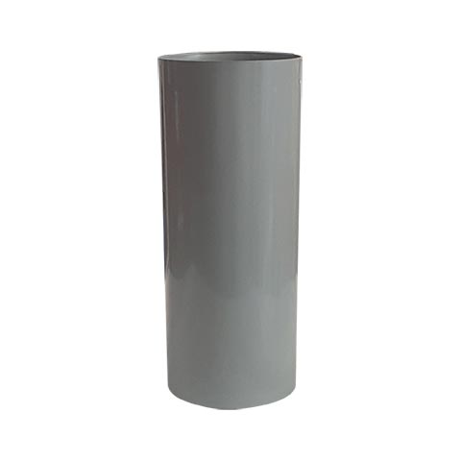

Os Cestos de Lixo Sem Tampa 23 Litros são fabricados em Polipropileno (PP) ou Polietileno de Alta Densidade (PEAD).

Nossos cestos de lixo são fabricados sob o mais alto padrão de qualidade de injeção, o que lhes garante resistência e durabilidade, atendendo às normas vigentes da Agência nacional de Vigilância Sanitária (ANVISA).

Produzidos com um material qualificado e de alto impacto, os Cestos de Lixo Sem Tampa 23 L podem ser facilmente empilhados sem que seu formato seja alterado ou prejudicado, o que facilita o transporte e o armazenamento.

Com excelente custo-benefício, atende a todos os requisitos de segurança e confiabilidade para os nossos clientes.

São leves, atóxicos e a procedência da matéria prima utilizada lhe confere resistência e durabilidade.

São resistentes à impactos, aos raios ultravioletas e às repetidas lavagens.

Foram criados em diferentes cores, para o descarte correto de diversos tipos de materiais.

As cores são associadas à coleta de resíduos plásticos, papéis, vidros, metais, radioativos, orgânicos, não recicláveis, etc.

Todas as nossa lixeiras estão disponíveis nas cores vermelha, verde, preto, marrom, laranja, cinza, branco, azul e amarelo.

##### LARGURA

**Diâmetro Ø: 240mm**

##### ALTURA

**570mm**

##### COMPRIMENTO

**---**

##### PESO

**0,95Kg**

##### MATERIAL

**Polietileno de Alta Densidade (PEAD)  
ou Polipropileno (PP)**

##### CORES

**Verde, Azul, Amarelo, Vermelho, Marrom, Cinza, Laranja, Preto, Branco,**

Lixeiras com Pedal

Lixeira de 100L com pedal e rodas

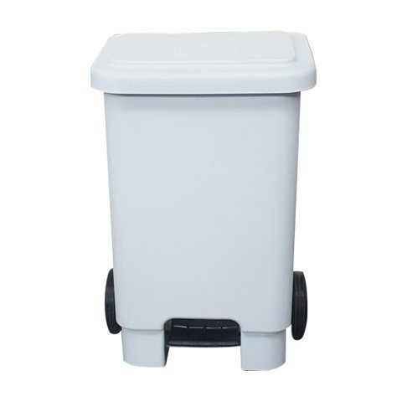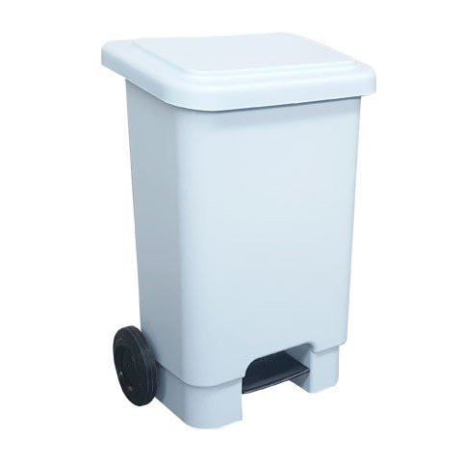

A **Lixeira Com Pedal e Rodas 100 Litros** é fabricada em Polietileno de Alta Densidade (PEAD) ou Polipropileno (PP).

Nossas lixeiras com pedal são fabricadas com material de alta qualidade e tecnologia, respeitando as principais normas vigentes da Agência Nacional de Vigilância Sanitária (ANVISA). Possuem proteção conta raios UV.

Nossas lixeiras são injetadas em máquinas de alta tecnologia, o que lhes conferem alta resistência e durabilidade, atendendo a todos os requisitos de segurança e confiabilidade para os nossos clientes.

Versátil e com excelente custo-benefício, a **Lixeira Com Pedal e Rodas 100 Litros** proporciona o melhor em higiene ao permitir que seu pedal plástico acione a tampa, não havendo a necessidade de contato direto com o lixo.

Sua haste é localizada na parte externa para evitar o acúmulo de resíduos. Possui  articulação com armação para segurar o saco de lixo e facilitar seu deslocamento do corpo da lixeira até que se solte com segurança.

Suas rodas são de borracha maciça, e possuem 200mm de diâmetro.

Leve, atóxica e de fácil limpeza, nossas lixeiras ficam 100% vedadas quando a tampa está fechada.

Foram criadas em diferentes cores, para o descarte correto de diversos tipos de materiais. As cores são associadas à coleta de resíduos plásticos, papéis, vidros, metais, radioativos, orgânicos, não recicláveis, etc.

Todas as nossa lixeiras estão disponíveis nas cores vermelha, verde, preto, marrom, laranja, cinza, branco, azul e amarelo.

A **Lixeira Com Pedal e Rodas 100 Litros da Lar Plásticos** resistem a impactos e repetidas lavagens, o que permite a utilização em diversos ambientes, inclusive o doméstico.

##### DESCRIÇÃO

**Lixeira De Plástico 100L  
C/ Pedal  
+ Rodas de 200mm de Diâmetro  
+ Haste + Aro**

##### LARGURA

**425mm**

##### ALTURA

**925mm**

##### COMPRIMENTO

**595mm**

##### PESO

**10,2Kg**

##### MATERIAL

**PEAD (Polietileno de Alta Densidade)  
ou PP (Polipropileno)**

##### CORES

**Verde, Azul, Vermelha, Amarela, Laranja, Cinza, Marrom, Preta, Branca,**

Lixeira de 100L com pedal

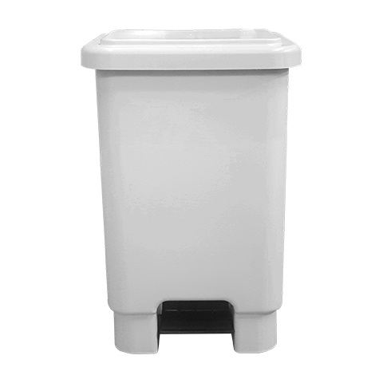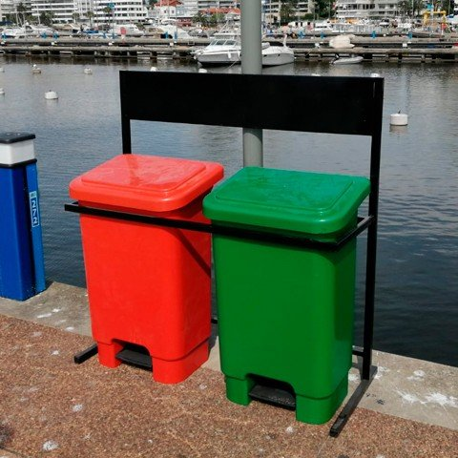

A **Lixeira Com Pedal 100 Litros** é fabricada em Polietileno de Alta Densidade (PEAD) ou Polipropileno (PP).

Nossas lixeiras com pedal são fabricadas com material de alta qualidade e tecnologia, respeitando as principais normas vigentes da Agência Nacional de Vigilância Sanitária (ANVISA). Possuem proteção contra raios UV.

Nossas lixeiras são injetadas em máquinas de alta tecnologia, o que lhes conferem alta resistência e durabilidade, atendendo a todos os requisitos de segurança e confiabilidade para os nossos clientes.

Versátil e com excelente custo-benefício, a **Lixeira Com Pedal 100 Litros** proporciona o melhor em higiene ao permitir que seu pedal plástico acione a tampa, não havendo a necessidade de contato direto com as mãos.

Sua haste é localizada na parte externa para evitar o acúmulo de resíduos. Possui  articulação com armação para segurar o saco de lixo e facilitar seu deslocamento do corpo da lixeira até que se solte com segurança.

Leve, atóxica e de fácil limpeza, nossas lixeiras ficam 100% vedadas quando a tampa está fechada.

Foram criadas em diferentes cores, para o descarte correto de diversos tipos de materiais. As cores são associadas à coleta de resíduos plásticos, papéis, vidros, metais, radioativos, orgânicos, não recicláveis, etc.

Todas as nossa lixeiras estão disponíveis nas cores vermelha, verde, preto, marrom, laranja, cinza, branco, azul e amarelo.

A **Lixeiras com pedal 100 da Lar Plásticos** resistem a impactos e repetidas lavagens, o que permite a utilização em diversos ambientes, inclusive o doméstico.

##### DESCRIÇÃO

**Lixeira De Plástico 100L  
C/ Pedal + Haste + Aro**

##### LARGURA

**425mm**

##### ALTURA

**925mm**

##### COMPRIMENTO

**595mm**

##### PESO

**7,8Kg**

##### MATERIAL

**PEAD (Polietileno de Alta Densidade)  
ou PP (Polipropileno)**

##### CORES

**Verde, Azul, Vermelha, Amarela, Laranja, Cinza, Marrom, Preta, Branca**

Lixeira de 50L com pedal

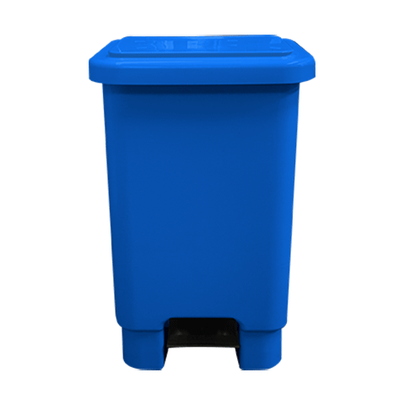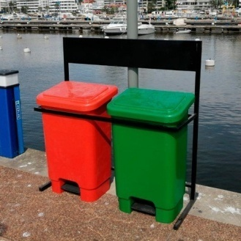

A **Lixeira Com Pedal 50 Litros** é fabricada em Polietileno de Alta Densidade (PEAD) ou Polipropileno (PP).

Nossas lixeiras com pedal são fabricadas com material de alta qualidade e tecnologia, respeitando as principais normas vigentes da Agência Nacional de Vigilância Sanitária (ANVISA). Possuem proteção contra raios UV.

Nossas lixeiras são injetadas em máquinas de alta tecnologia, o que lhes conferem alta resistência e durabilidade, atendendo a todos os requisitos de segurança e confiabilidade para os nossos clientes.

Versátil e com excelente custo-benefício, a **Lixeira Com Pedal 50 Litros** proporciona o melhor em higiene ao permitir que seu pedal plástico acione a tampa, não havendo a necessidade de contato direto com as mãos.

Sua haste é localizada na parte externa para evitar o acúmulo de resíduos. Possui  articulação com armação para segurar o saco de lixo e facilitar seu deslocamento do corpo da lixeira até que se solte com segurança.

Leve, atóxica e de fácil limpeza, nossas lixeiras ficam 100% vedadas quando a tampa está fechada.

Foram criadas em diferentes cores, para o descarte correto de diversos tipos de materiais. As cores são associadas à coleta de resíduos plásticos, papéis, vidros, metais, radioativos, orgânicos, não recicláveis, etc.

Todas as nossa lixeiras estão disponíveis nas cores vermelha, verde, preto, marrom, laranja, cinza, branco, azul e amarelo.

A **Lixeiras com pedal 50 da Lar Plásticos** resistem a impactos e repetidas lavagens, o que permite a utilização em diversos ambientes, inclusive o doméstico.

##### DESCRIÇÃO

**Lixeira De Plástico 50L  
C/ Pedal + Haste + Aro**

##### LARGURA

**330mm**

##### ALTURA

**720mm**

##### COMPRIMENTO

**440mm**

##### PESO

**3,340Kg**

##### MATERIAL

**PEAD (Polietileno de Alta Densidade)  
ou PP (Polipropileno)**

##### CORES

**Verde, Azul, Vermelha, Amarela, Laranja, Cinza, Marron, Preta, Branca,**

Lixeira de 25L com pedal

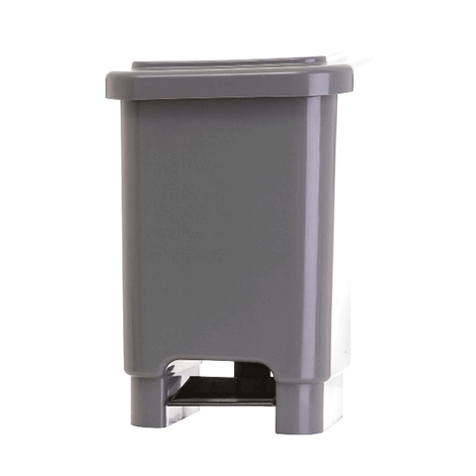

A **Lixeira Com Pedal 25 Litros** é fabricada em Polietileno de Alta Densidade (PEAD) ou Polipropileno (PP).

Nossas lixeiras com pedal são fabricadas com material de alta qualidade e tecnologia, respeitando as principais normas vigentes da Agência Nacional de Vigilância Sanitária (ANVISA). Possuem proteção contra raios UV.

Nossas lixeiras são injetadas em máquinas de alta tecnologia, o que lhes conferem alta resistência e durabilidade, atendendo a todos os requisitos de segurança e confiabilidade para os nossos clientes.

Versátil e com excelente custo-benefício, a **Lixeira Com Pedal 25 Litros** proporciona o melhor em higiene ao permitir que seu pedal plástico acione a tampa, não havendo a necessidade de contato direto com as mãos.

Sua haste é localizada na parte externa para evitar o acúmulo de resíduos. Possui  articulação com armação para segurar o saco de lixo e facilitar seu deslocamento do corpo da lixeira até que se solte com segurança.

Leve, atóxica e de fácil limpeza, nossas lixeiras ficam 100% vedadas quando a tampa está fechada.

Foram criadas em diferentes cores, para o descarte correto de diversos tipos de materiais. As cores são associadas à coleta de resíduos plásticos, papéis, vidros, metais, radioativos, orgânicos, não recicláveis, etc.

Todas as nossa lixeiras estão disponíveis nas cores vermelha, verde, preto, marrom, laranja, cinza, branco, azul e amarelo.

A **Lixeiras com pedal 25 da Lar Plásticos** resistem a impactos e repetidas lavagens, o que permite a utilização em diversos ambientes, inclusive o doméstico.

##### DESCRIÇÃO

**Lixeira De Plástico 25L  
C/ Pedal + Haste + Aro**

##### LARGURA

**330mm**

##### ALTURA

**600mm**

##### COMPRIMENTO

**370mm**

##### PESO

**2,350Kg**

##### MATERIAL

**PEAD (Polietileno de Alta Densidade)  
ou PP (Polipropileno)**

##### CORES

**Verde, Vermelha, Azul, Laranja, Marrom, Cinza, Preta, Branca, Amarela,**

Lixeira de 15L com pedal

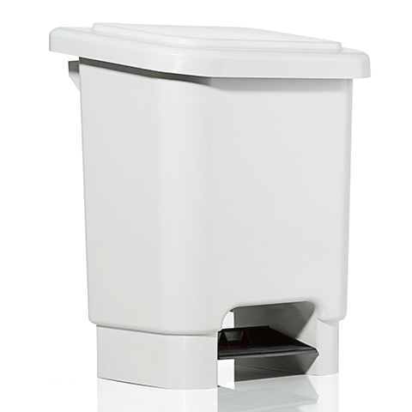

A **Lixeira Com Pedal 15 Litros** é fabricada em Polietileno de Alta Densidade (PEAD) ou Polipropileno (PP).

Nossas lixeiras com pedal são fabricadas com material de alta qualidade e tecnologia, respeitando as principais normas vigentes da Agência Nacional de Vigilância Sanitária (ANVISA). Possuem proteção contra raios UV.

Nossas lixeiras são injetadas em máquinas de alta tecnologia, o que lhes conferem alta resistência e durabilidade, atendendo a todos os requisitos de segurança e confiabilidade para os nossos clientes.

Versátil e com excelente custo-benefício, a **Lixeira Com Pedal 15 Litros** proporciona o melhor em higiene ao permitir que seu pedal plástico acione a tampa, não havendo a necessidade de contato direto com o lixo.

Sua haste é localizada na parte externa para evitar o acúmulo de resíduos. Possui  articulação com armação para segurar o saco de lixo e facilitar seu deslocamento do corpo da lixeira até que se solte com segurança.

Leve, atóxica e de fácil limpeza, nossas lixeiras ficam 100% vedadas quando a tampa está fechada.

Foram criadas em diferentes cores, para o descarte correto de diversos tipos de materiais. As cores são associadas à coleta de resíduos plásticos, papéis, vidros, metais, radioativos, orgânicos, não recicláveis, etc.

Todas as nossa lixeiras estão disponíveis nas cores vermelha, verde, preto, marrom, laranja, cinza, branco, azul e amarelo.

A **Lixeiras com pedal 15 da Lar Plásticos** resistem a impactos e repetidas lavagens, o que permite a utilização em diversos ambientes, inclusive o doméstico.

##### DESCRIÇÃO

**Lixeira De Plástico 15L  
C/ Pedal + Haste + Aro**

##### LARGURA

**280mm**

##### ALTURA

**440mm**

##### COMPRIMENTO

**370mm**

##### PESO

**1,480Kg**

##### MATERIAL

**PEAD (Polietileno de Alta Densidade)  
ou PP (Polipropileno)**

##### CORES

**Verde, Vermelha, Amarela, Laranja, Marrom, Cinza, Preta, Branca, Azul,**

Lixeiras redonda com tampa de topo

Lixeira redonda com tampa de topo 60L

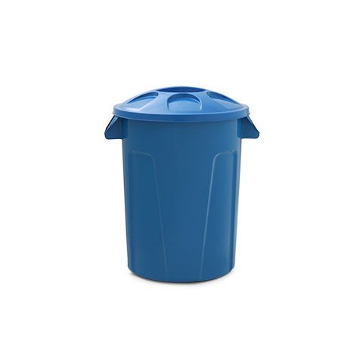

Os Cestos de Lixo 60 Litros Redondo são fabricados em Polipropileno (PP) ou Polietileno de Alta Densidade (PEAD).

Nossos Cestos de Lixo 60 L são injetados em máquinas de alta tecnologia e respeitando as principais normas vigentes da Agência Nacional de Vigilância Sanitária (ANVISA).

Produzidos com um material qualificado e de alto impacto, os Cestos de Lixo 60 Litros Redondo podem ser facilmente empilhados sem que seu formato seja alterado ou prejudicado, o que facilita o transporte e o armazenamento.

É leve, atóxico e a procedência da matéria prima utilizada lhe confere resistência e durabilidade.

São resistentes à impactos, aos raios ultravioletas e às repetidas lavagens.

Com excelente custo-benefício, atende a todos os requisitos de segurança e confiabilidade para os nossos clientes.

Foram criados em diferentes cores, para o descarte correto de diversos tipos de materiais. As cores são associadas à coleta de resíduos plásticos, papéis, vidros, metais, radioativos, orgânicos, não recicláveis, etc.

Todas as nossos cestos estão disponíveis nas cores vermelha, verde, preto, marrom, laranja, cinza, branco, azul e amarelo.

##### DESCRIÇÃO

**Cesto de Lixo 60 Litros Redondo**

##### LARGURA

**480mm**

##### ALTURA

**620mm**

##### COMPRIMENTO

**Diâmetro Ø: 455mm**

##### PESO

**1,6Kg**

##### MATERIAL

**Polietileno de Alta Densidade (PEAD)  
ou Polipropileno (PP)**

##### CORES

**Verde, Azul, Amarelo, Vermelho, Marrom, Cinza, Preto, Laranja, Branco,**

Lixeira redonda com tampa de topo 100L

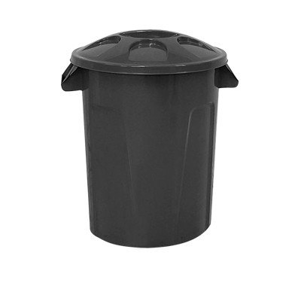

Os Cestos de Lixo 100 Litros Redondo são fabricados em Polipropileno (PP) ou Polietileno de Alta Densidade (PEAD).

Nossos Cestos de Lixo 100 L são injetados em máquinas de alta tecnologia e respeitando as principais normas vigentes da Agência Nacional de Vigilância Sanitária (ANVISA).

Produzidos com um material qualificado e de alto impacto, os Cestos de Lixo 100 Litros Redondo podem ser facilmente empilhados sem que seu formato seja alterado ou prejudicado, o que facilita o transporte e o armazenamento.

É leve, atóxico e a procedência da matéria prima utilizada lhe confere resistência e durabilidade.

São resistentes à impactos, aos raios ultravioletas e às repetidas lavagens.

Com excelente custo-benefício, atende a todos os requisitos de segurança e confiabilidade para os nossos clientes.

Foram criados em diferentes cores, para o descarte correto de diversos tipos de materiais. As cores são associadas à coleta de resíduos plásticos, papéis, vidros, metais, radioativos, orgânicos, não recicláveis, etc.

Todas as nossos cestos estão disponíveis nas cores vermelha, verde, preto, marrom, laranja, cinza, branco, azul e amarelo.

##### DESCRIÇÃO

**Cesto de Lixo 100 Litros Redondo**

##### LARGURA

**600mm**

##### ALTURA

**720mm**

##### COMPRIMENTO

**Diâmetro Ø: 540mm**

##### PESO

**2,9Kg**

##### MATERIAL

**Polietileno de Alta Densidade (PEAD)  
ou Polipropileno (PP)**

##### CORES

**Verde, Azul, Amarelo, Vermelho, Marrom, Cinza, Preto, Laranja, Branco,**

Lixeiras e Contentores de Fibra de Vidro

Coletor de lâmpadas fluorescentes usadas de 1,60m comprimento

Capacidade 100und.

## https://artsfibra.com.br/wp-content/uploads/2017/07/D21-3.jpg Descrição

|  |
| --- |
| Dimensão: |
| 400 X 400 X 1600 |
| Capacidade: |
| 100 LAMPADAS |

**Coletor de lâmpadas fluorescentes usadas de 1,20m comprimento**

**Capacidade 100und.**

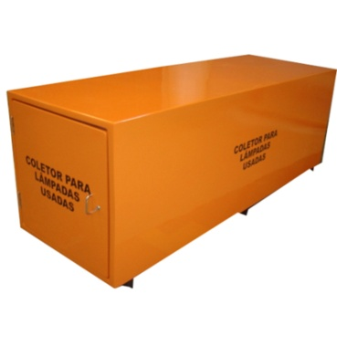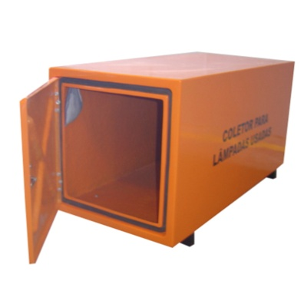

Descrição

|  |
| --- |
| Dimensão: |
| 400 X 400 X 1250 |
| Capacidade: |
| 100 LAMPADAS |

**Coletor de lâmpadas fluorescentes usadas de 2,40m comprimento**

**Capacidade 100und.**

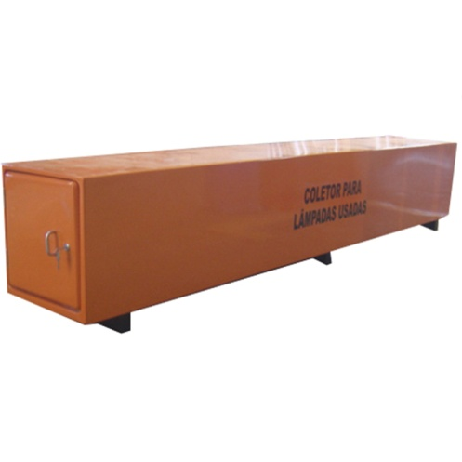

|  |
| --- |
| Dimensão: |
| 400 X 400 X 2500 |
| Capacidade: |
| 100 LAMPADAS |

**Coletor de lâmpadas fluorescentes usadas de 1,20m comprimento**

**Capacidade 1000und.**

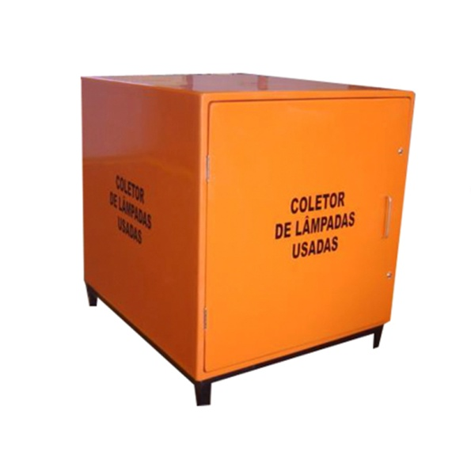

Descrição

|  |
| --- |
| Dimensão: |
| 1200 X 1200 X 1300 |
| Capacidade: |
| 1000 LAMPADAS |

Coletor de lâmpadas fluorescentes usadas de 1,60m comprimento

Capacidade 1000und.

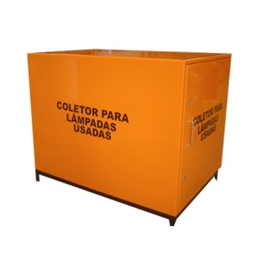

Descrição

|  |
| --- |
| Dimensão: |
| 1200 X 1200 X 1600 |
| Capacidade: |
| 1000 LAMPADAS |

**Coletor de lâmpadas fluorescentes usadas de 2,40m comprimento**

**Capacidade 1000und.**

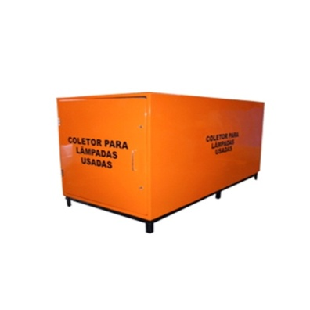

Descrição

|  |
| --- |
| Dimensão: |
| 1200 X 1200 X 2500 |
| Capacidade: |
| 1000 LAMPADAS |

Placa Ecológica

**Coletor de Lâmp. Fluorescentes de 1,20m tubular p/ 30pçs**

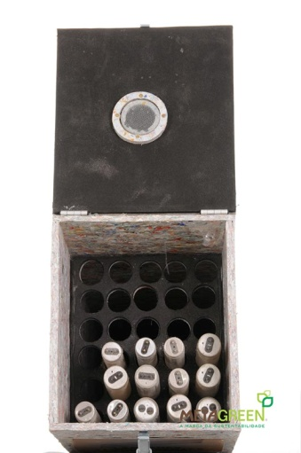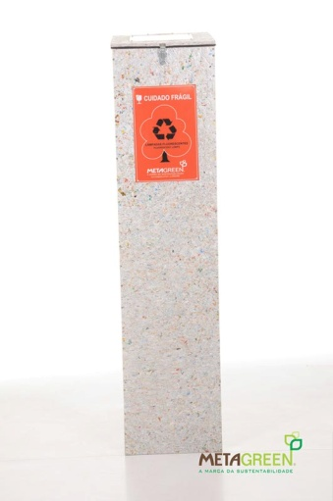

Caixa ecológica com carvão ativado para armazenamento de 30 lâmpadas de 1,20m ou 60cm. Com favos removíveis feitos do mesmo material que a caixa, dobradiças em alumínio, travas na tampa, E.V.A revestindo favos, fundo e tampa. Placa de identificação com padrão internacional.

Peso: 17kg

Medida: alt 1,30m x larg30cm x prof 25cm.

**Coletor de Lâmp. Fluorescentes de 1,20m tubular p/ 60pçs**

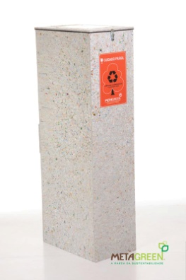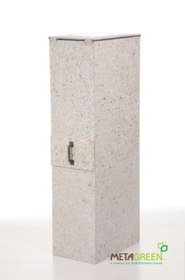 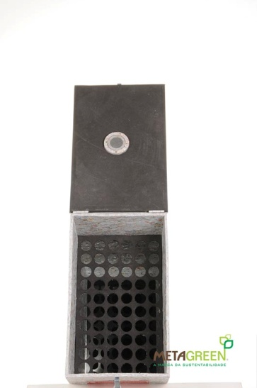

Caixa ecológica com carvão ativado para armazenamento de 60 lâmpadas de 1,20m ou 60cm. Com favos removíveis feitos do mesmo material que a caixa, dobradiças em alumínio, travas na tampa, E.V.A revestindo favos, fundo e tampa. Placa de identificação com padrão internacional.

Peso: 22kg

Medida: alt 1,30m x larg30cm x prof 52cm.

**Coletor de Lâmp. Fluorescentes de 1,20m tubular p/ 100pçs**

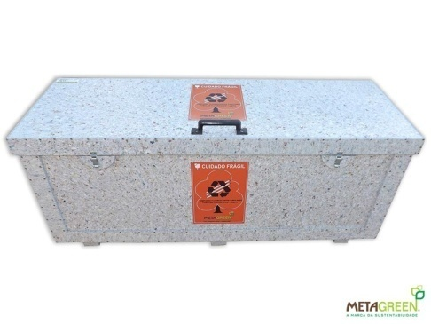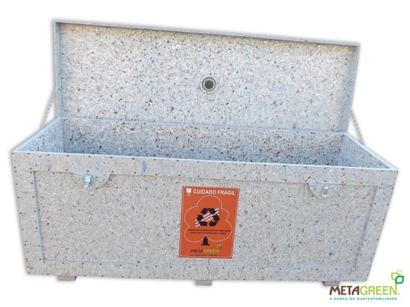

Caixa ecológica com carvão ativado para armazenamento de 100 lâmpadas de 1,20m ou 60cm. Paletizada, com puxador, dobradiças em alumínio, sistema de travas na tampa e placa de identificação com padrão internacional.

Peso: 34kg

Medida: alt50cm x larg 40cm x prof 1,30m.

**Coletor de Lâmp. Fluorescentes de 1,20m tubular p/ 150pçs**

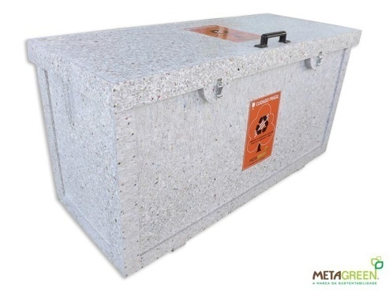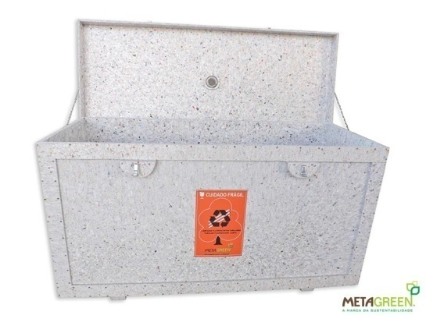

Caixa ecológica com carvão ativado para armazenamento de 150 lâmpadas de 1,20m ou 60cm. Paletizada, com puxador, dobradiças em alumínio, sistema de travas na tampa e placa de identificação com padrão internacional.

Peso: 42kg

Medida: alt60cm x larg 40cm x prof 1,30m.

**Coletor de Lâmp. Fluorescentes de 1,20m tubular p/ 200pçs**

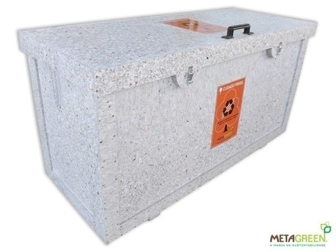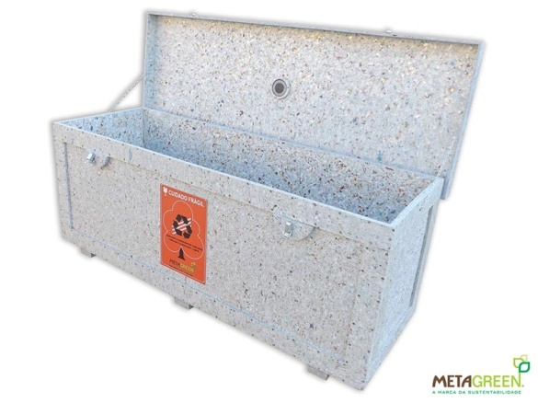

Caixa ecológica com carvão ativado para armazenamento de 200 lâmpadas de 1,20m ou 60cm. Paletizada, com puxador, dobradiças em alumínio, sistema de travas na tampa e placa de identificação com padrão internacional.

Peso: 44kg

Medida: alt60cm x larg 55cm x prof 1,30m.

**Coletor de Lâmp. Fluorescentes de 1,20m tubular p/ 300pçs**

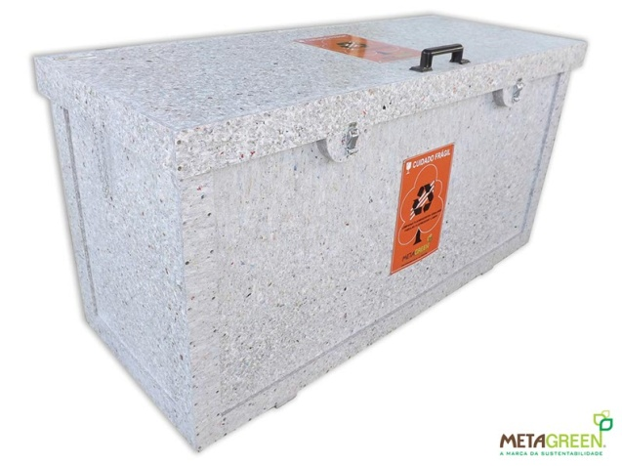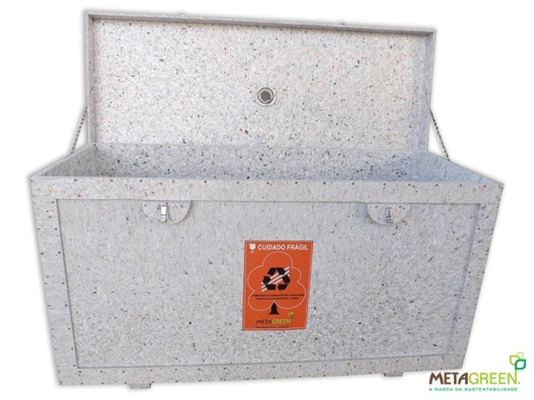

Caixa ecológica com carvão ativado para armazenamento de 300 lâmpadas de 1,20m ou 60cm. Paletizada, com puxador, dobradiças em alumínio, sistema de travas na tampa e placa de identificação com padrão internacional.

Peso: 56kg

Medida: alt70cm x larg 70cm x prof 1,30m.

**Coletor de Lâmp. Fluorescentes de 1,20m tubular p/ 500pçs**

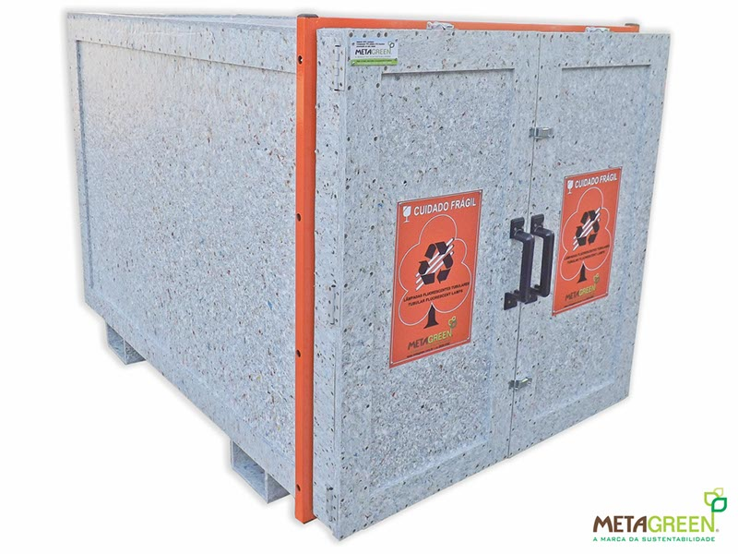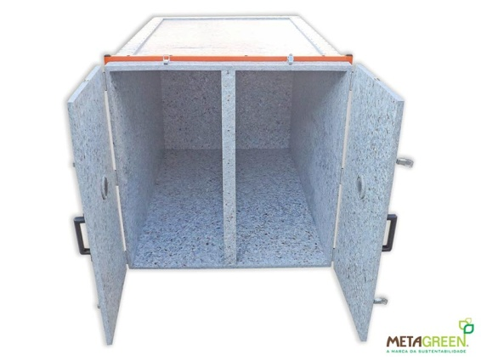

Caixa ecológica com carvão ativado para armazenamento de 500 lâmpadas de 1,20m ou 60cm. Paletizada, com puxadores, dobradiças em alumínio, sistema de travas na tampa, placa de identificação com padrão internacional. Com um reforço em metalon com pintura eletrostática.

Peso: 70kg

Medida: alt95cm x larg 90cm x prof 1,30m.

**Coletor de Lâmp. Fluorescentes de 1,20m tubular p/ 800pçs**

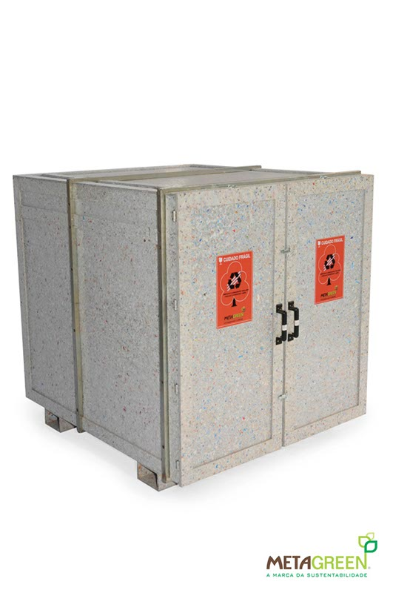

Caixa ecológica com carvão ativado para armazenamento de 800 lâmpadas de 1,20m ou 60cm. Paletizada, com puxadores, dobradiças em alumínio, sistema de travas na tampa, placa de identificação com padrão internacional. Com dois reforços em metalon com pintura eletrostática.

Peso: 95kg

Medida: alt 1,15m x larg 1,15m x prof 1,30m.

**Coletor de Lâmp. Fluorescentes de 1,20m tubular p/ 1000pçs**

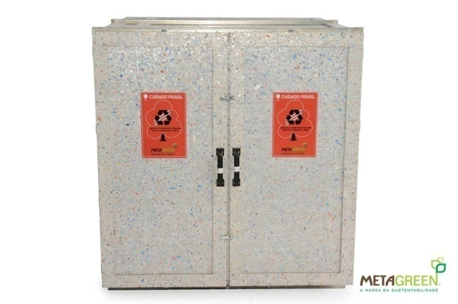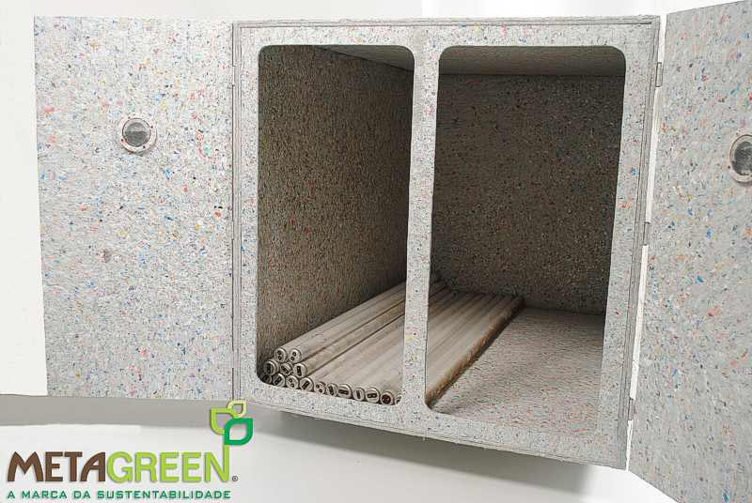

Caixa ecológica com carvão ativado para armazenamento de 1000 lâmpadas de 1,20m ou 60cm. Paletizada, com puxadores, dobradiças em alumínio, sistema de travas na tampa, placa de identificação com padrão internacional. Com dois reforços em metalon com pintura eletrostática.

Peso: 115kg

Medida: alt 1,25m x larg 1,20m x prof 1,30m.

Coletor de Lâmp. Fluorescentes de 2,40m tubular p/ 70pçs

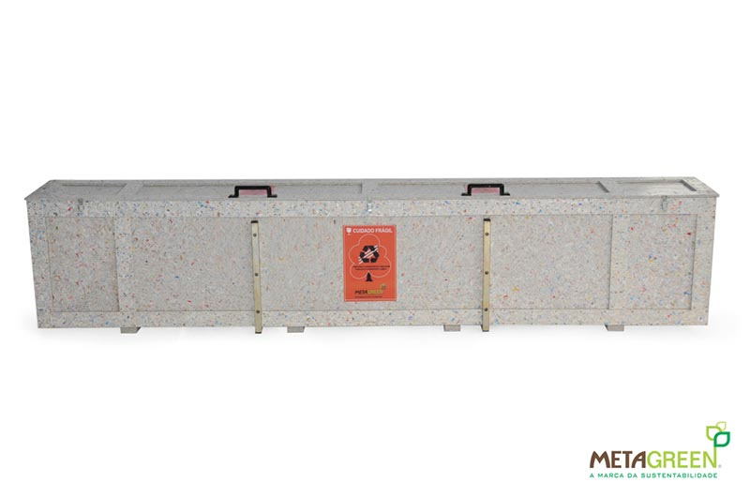

Caixa ecológica com carvão ativado para armazenamento de 70 lâmpadas de 2,40m HO. Paletizada, com puxadores, dobradiças em alumínio, sistema de travas na tampa, placa de identificação com padrão internacional. Com dois reforços em metalon com pintura eletrostática.

Código: CXL – HO 70

Peso: 53kg

Medida: alt40cm x larg 35cm x prof 2,50m

**Coletor de Lâmp. Fluorescentes de 2,40m tubular p/ 100pçs**

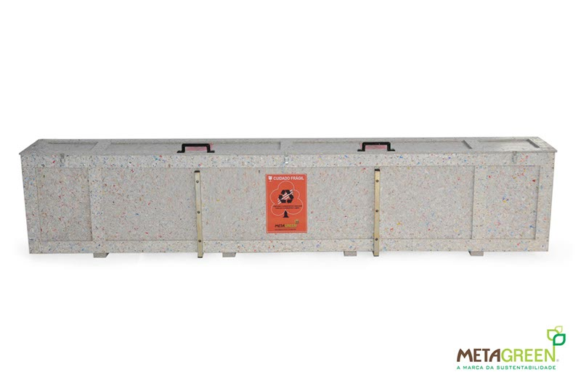

Caixa ecológica com carvão ativado para armazenamento de 100 lâmpadas de 2,40m HO. Paletizada, com puxadores, dobradiças em alumínio, sistema de travas na tampa, placa de identificação com padrão internacional. Com dois reforços em metalon com pintura eletrostática.

Medida: alt40cm x larg 35cm x prof 2,50m

**Coletor de Lâmp. Fluorescentes de 2,40m tubular p/ 150pçs**

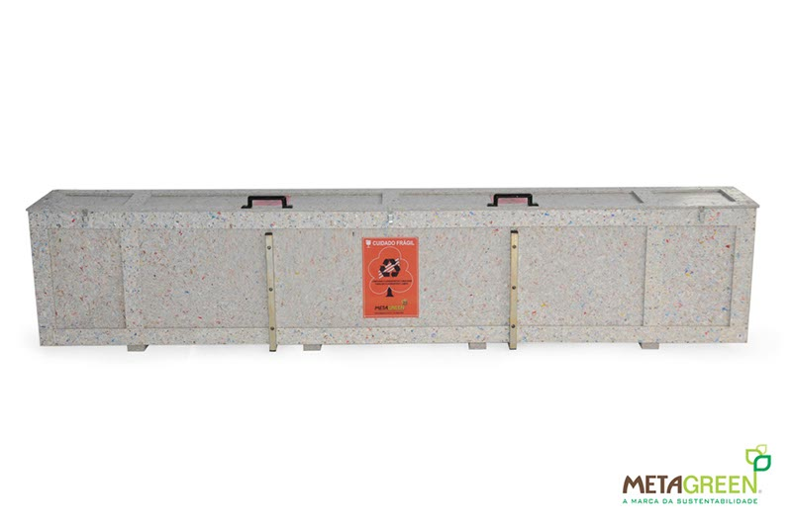

Caixa ecológica com carvão ativado para armazenamento de 150 lâmpadas de 2,40m HO. Paletizada, com puxadores, dobradiças em alumínio, sistema de travas na tampa, placa de identificação com padrão internacional. Com dois reforços em metalon com pintura eletrostática.

Medida: alt40cm x larg 35cm x prof 2,50m

Coletor de Lâmp. Fluorescentes de 2,40m tubular p/ 200pçs

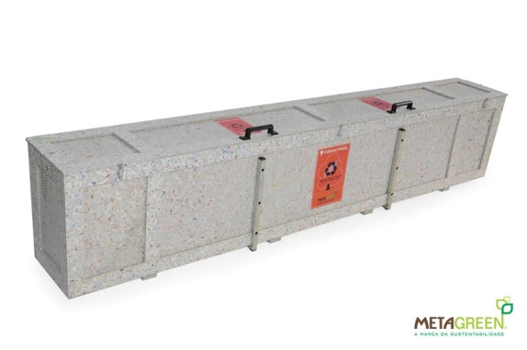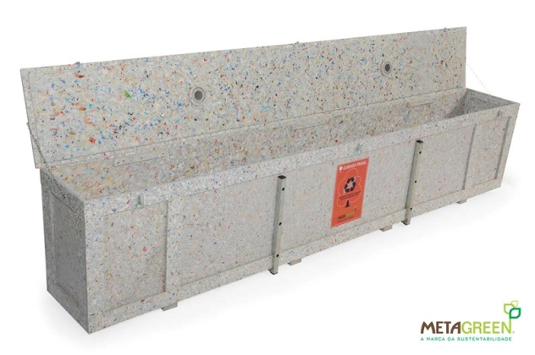

Caixa ecológica com carvão ativado para armazenamento de 200 lâmpadas de 2,40m HO. Paletizada, com puxadores, dobradiças em alumínio, sistema de travas na tampa, placa de identificação com padrão internacional. Com dois reforços em metalon com pintura eletrostática.

Medida: alt65cm x larg 50cm x prof 2,50m

Coletor de Lâmp. Fluorescentes de 2,40m tubular p/ 300pçs

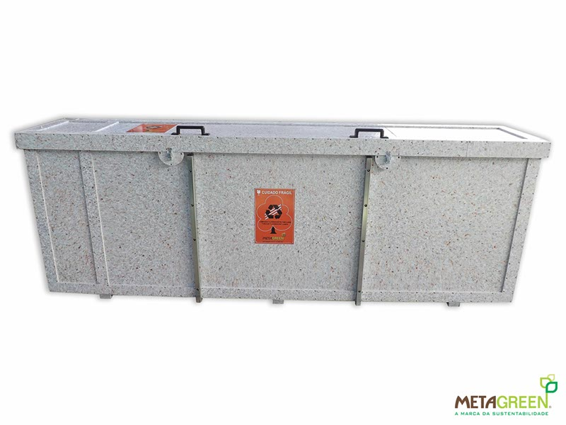

Caixa ecológica com carvão ativado para armazenamento de 300 lâmpadas de 2,40m HO. Paletizada, com puxadores, dobradiças em alumínio, sistema de travas na tampa, placa de identificação com padrão internacional. Com dois reforços em metalon com pintura eletrostática.

Peso: 56kg

Medida: alt70cm x larg 70cm x prof 2,50m.

**Coletor de Lâmp. Fluorescentes de 2,40m tubular p/ 500pçs**

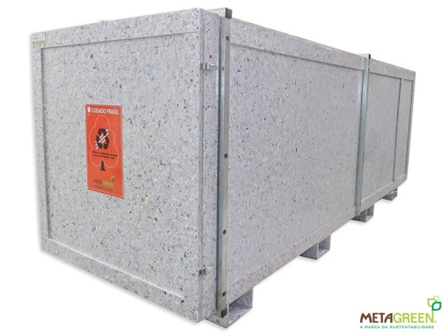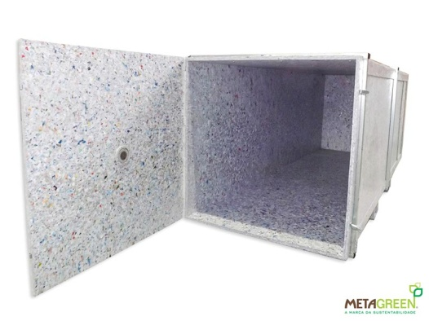

Caixa ecológica com carvão ativado para armazenamento de 500 lâmpadas de 2,40m HO. Paletizada, com puxadores, dobradiças em alumínio, sistema de travas na tampa, placa de identificação com padrão internacional. Com dois reforços em metalon com pintura eletrostática.

Peso: 110kg

Medida: alt95cm x larg 90cm x prof 2,50m.

Coletor de Lâmp. Fluorescentes de 2,40m tubular p/ 1000pçs

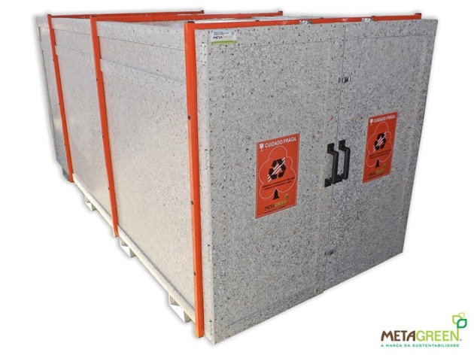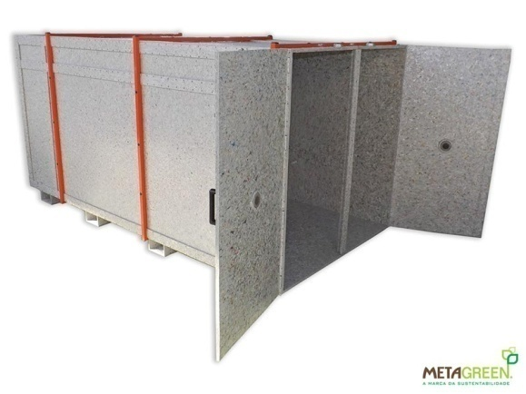

Caixa ecológica com carvão ativado para armazenamento de 1000 lâmpadas de 2,40m HO. Paletizada, com puxadores, dobradiças em alumínio, sistema de travas na tampa, placa de identificação com padrão internacional. Com dois reforços em metalon com pintura eletrostática.

Peso: 190kg

Medida: alt 1,25m x larg 1,20m x prof 2,50m.

**Coletor de Lâmp. Fluorescentes compactas e bulbos p/ 340L**

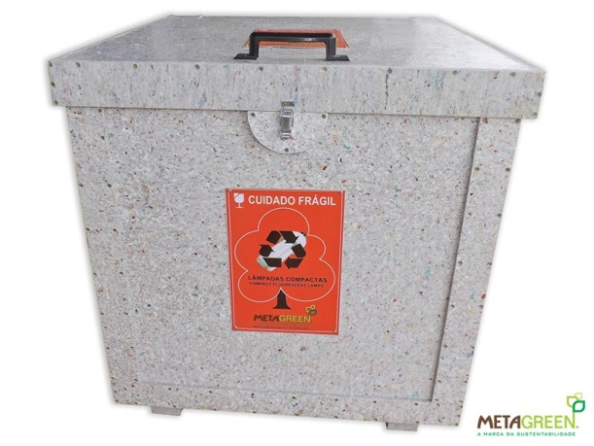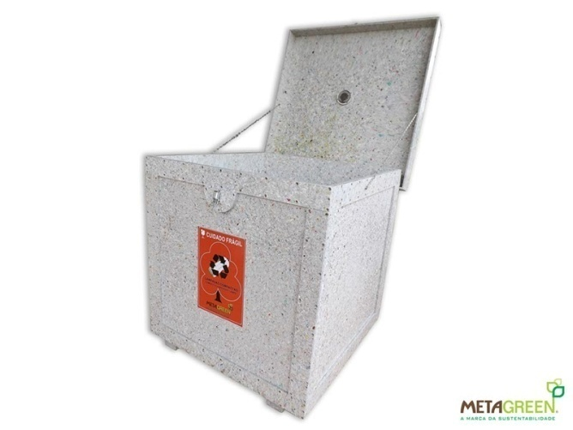

Caixa ecológica com carvão ativado para armazenamento de lâmpadas Bulbo, Sódio e Eletrônica, capacidade 340 litros. Paletizada, com puxador, dobradiças em alumínio, sistema de travas na tampa e placa de identificação com padrão internacional.

Peso: 44kg

Medida: alt70cm x larg 70cm x prof 70m.

Coletor de Lâmp. Misto, compactas e bulbos 1

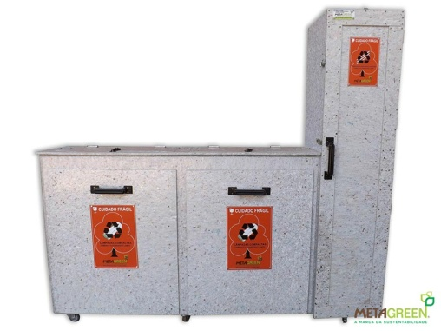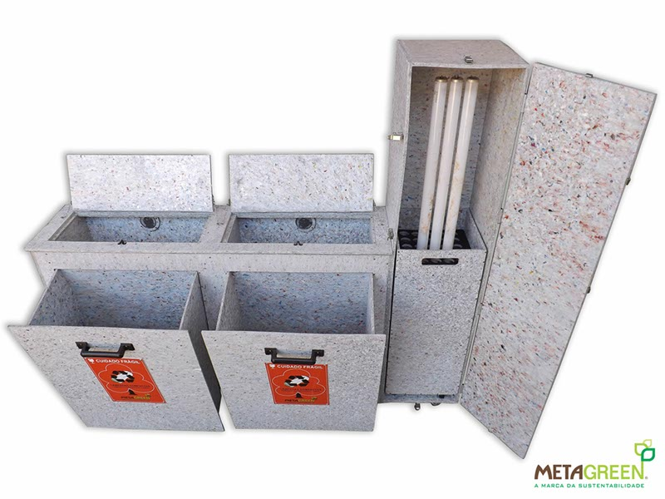

Coletor para lâmpadas, mistas, bulbo,sódio e eletrônica,com carvão ativado com duas gavetas , entrada da lâmpadas na parte superior, e outro compartimento para 30 lâmpadas tubulares, com favo e rodízio e placa de identificação padrão internacional.

Medidas: 1,35 m altura x 1,50 m largurax 50 cm profundidade

Coletor de Lâmp. Misto, compactas e bulbos 2

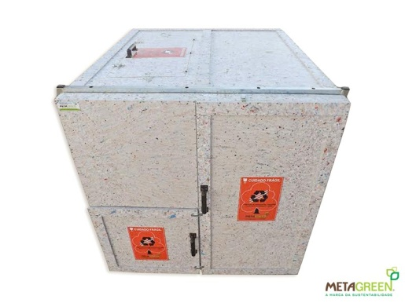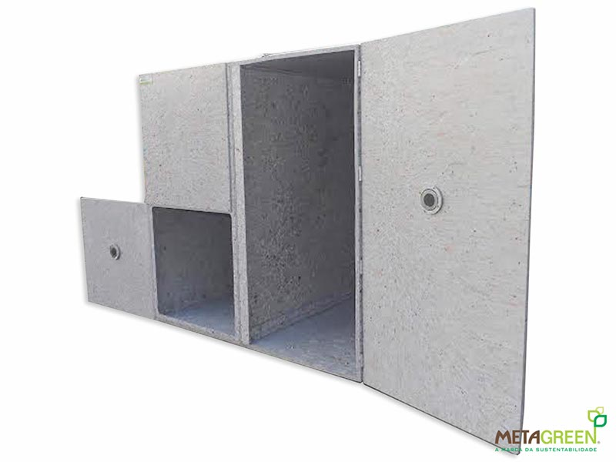

Caixa mista para armazenamento de lâmpadas tubulares e mista bulbo, sódio e eletrônica, com carvão ativado para absolver vapor de mercúrio, paletizada com três portas, dobradiça de alumínio, puxador, fecho para cadeado, placa de identificação padrão internacional.

Medidas: 1,20 mt altura x 1,28 largura x 1,33 mt profundidade

Peso : 125kg

Lixeira Dupla de 30L (fibra de vidro)

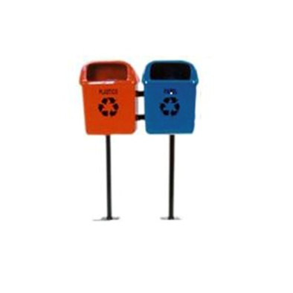

|  |  |  |  |  |
| --- | --- | --- | --- | --- |
| Descrição   |  | | --- | | Dimensão: | | 870 X 1200 | | Capacidade: | | 30 LTS. CADA | |
|  |
|  |
|  |

Conjunto com 3 lixeiras de 40L (fibra de vidro)

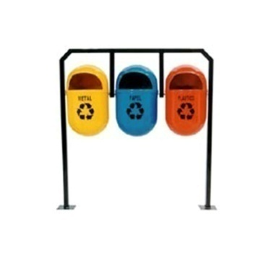

Descrição

|  |
| --- |
| Dimensão: |
| 1300 X 1400 |
| Capacidade: |
| 40 LTS. CADA |

Conjunto com 4 lixeiras de 40L (fibra de vidro)

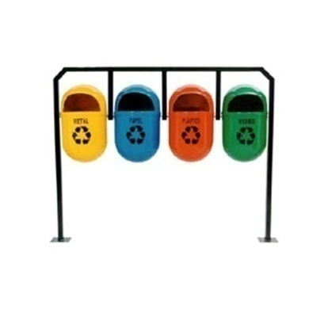

Descrição

|  |
| --- |
| Dimensão: |
| 1750 X 1400 |
| Capacidade: |
| 40 LTS. CADA |

Conjunto com 5 lixeiras de 50L cada (fibra de vidro)

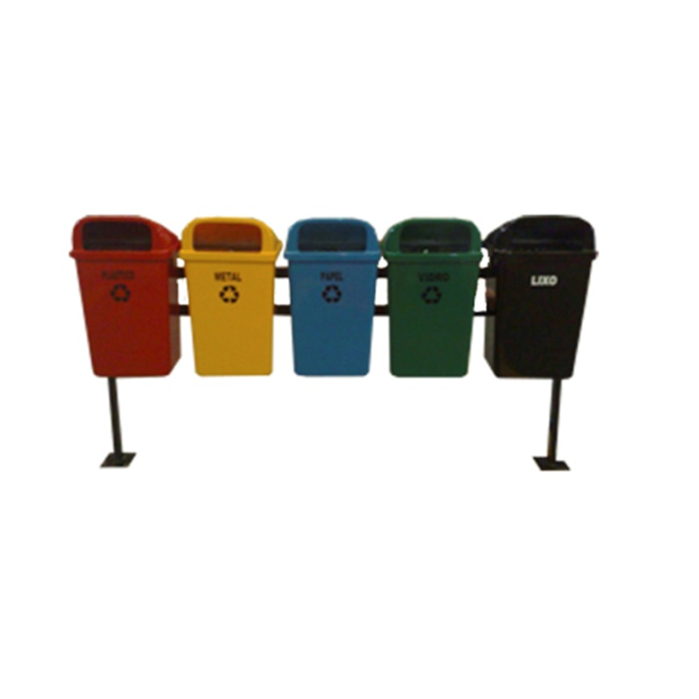

Descrição

|  |
| --- |
| Dimensão: |
| 2400 X 1200 |
| Capacidade: |
| 50 LTS. CADA |

**Conjunto com 5 lixeiras de 100L cada (fibra de vidro)**

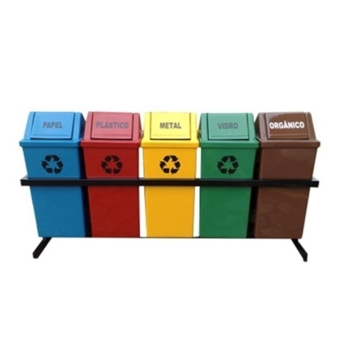

Descrição

|  |
| --- |
| Dimensão: |
| 350 X 1100 X 1650 |
| Capacidade: |
| 100 LTS. CADA |

Lixeira de 100L com tampa basculante (fibra de vidro)

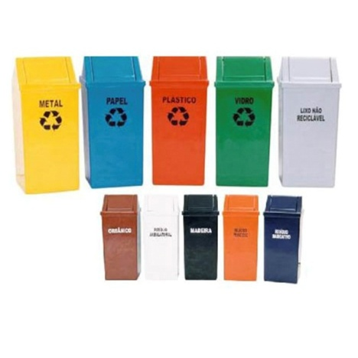

Descrição

|  |
| --- |
| Dimensão: |
| 410 x 410 x 900 |
| Capacidade: |
| 100 LTS. |

Lixeira de 50L com tampa basculante (fibra de vidro)

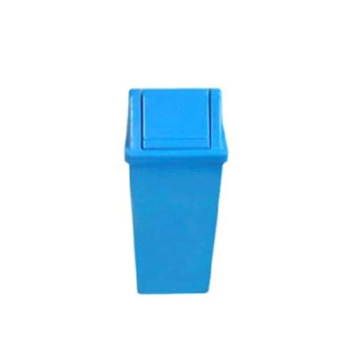

Descrição

|  |
| --- |
| Dimensão: |
| 300 x 300 x 810 |
| Capacidade: |
| 50 LTS |

Lixeira de 100L com tampa central (fibra de vidro)

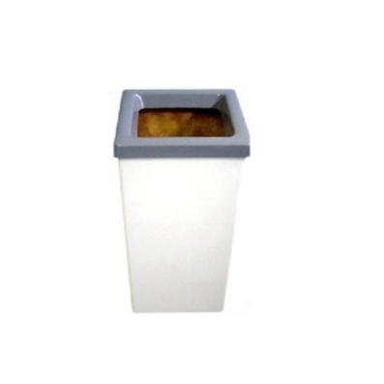

|  |
| --- |
| Dimensão: |
| 410 x 410 x 800 |
| Capacidade: |
| 100 LTS |

Lixeira de 50L com tampa central (fibra de vidro)

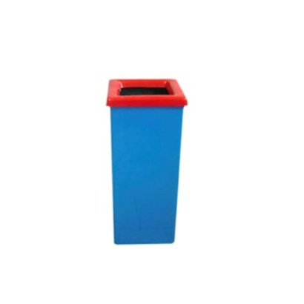

Descrição

|  |
| --- |
| Dimensão: |
| 300 X 300 X 680 |
| Capacidade: |
| 50 LTS. |

Lixeira de 100L com tampa frontal (fibra de vidro)

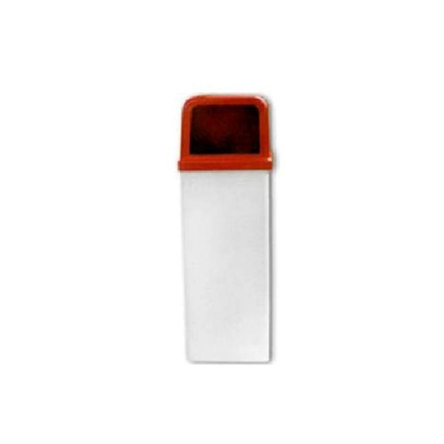

|  |
| --- |
| Dimensão: |
| 410 x 410 x 1000 |
| Capacidade: |
| 100 LTS |

Lixeira redonda para 1000 copos (fibra de vidro)

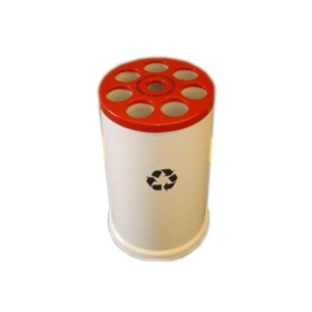

Descrição

|  |
| --- |
| Dimensão: |
| 320 X 570 |
| Capacidade: |
| 1000 COPOS  Lixeira quadrada para 800 copos (fibra de vidro) |

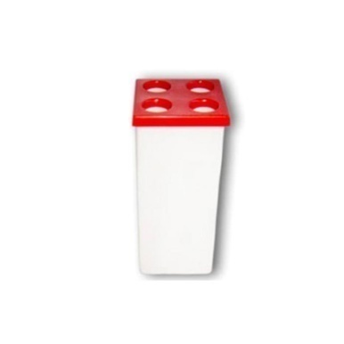

Descrição

|  |
| --- |
| Dimensão: |
| 300 X 300 X 680 |
| Capacidade: |
| 800 COPOS |

Lixeira Fast Food de 100L (fibra de vidro)

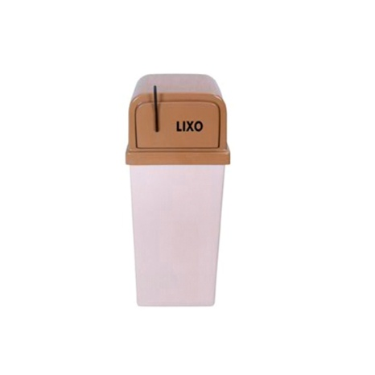

Descrição

|  |
| --- |
| Dimensão: |
| 410 X 410 X 1000 |
| Capacidade: |
| 100 LTS |

Lixeira Redonda com Tampa Frontal 120L (fibra de vidro)

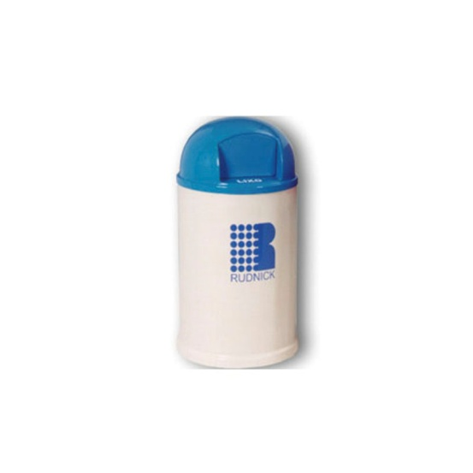

Descrição

|  |
| --- |
| Dimensão: |
| 550 X 1050 |
| Capacidade: |
| 120LTS  Lixeira redonda com tampa basculante 40L |

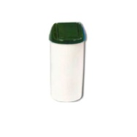

Descrição

|  |
| --- |
| Dimensão: |
| 350 x 700 |
| Capacidade: |
| 40 LTS |

Porta Guarda Chuva (fibra de vidro)

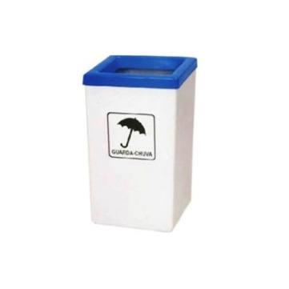

Descrição

|  |
| --- |
| Porta GUARDA CHUVA |
| Dimensão: |
| 410 X 410 X 800 |

Coletor 30L para pilhas e baterias (fibra de vidro)

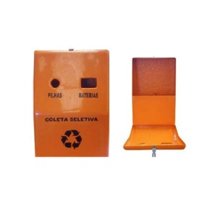

## Descrição

|  |
| --- |
| Dimensão: |
| 320 X 170 X 500 |
| Capacidade: |
| 30 LTS |

Coletor 20L para pilhas e baterias (fibra de vidro)

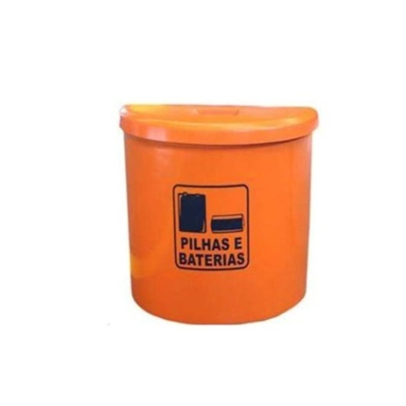

Descrição

|  |
| --- |
| Dimensão: |
| 410 X 210 X 410 |
| Capacidade: |
| 20 LTS |

Lixeira Coleta Seletiva Inox

###### Descrição

Lixeiras de coleta seletiva com design moderno e pratico, são altamente resistentes, muito práticas sendo portáteis além do sistema com fechamento automático de tampa basculante, elas são Perfeitas para áreas onde deve ter coleta seletiva, como ambientes de condomínios espaços empresariais, locais de grande circulação, como escolas, restaurantes, supermercados, shopping centers, entre outros que necessitem de limpeza e incentiva a população a praticar o ato da reciclagem, as Lixeiras tem material de inox com tampa basculante nas cores padrões da reciclagem e agregam um ar de sofisticação ao ambiente trazendo boa aparência requinte.

**Conjunto c/02 lixeiras 50L tampa colorida Aço Inox**

Capacidade 50 litros cada lixeira.

Medidas da Lixeira.: Diâm.: 300 X Alt.: 700 (MM).

Medidas suporte Comp.: 770×900 mm

​

**Conjunto c/03 lixeiras 50L com tampa colorida Aço Inox**

Capacidade 50 litros cada lixeira.

Medidas da Lixeira.: Diâm.: 300 X Alt.: 700 (MM).

Medidas suporte Comp.: 1230×900 mm

**Conjunto c/04 lixeiras 50L tampa colorida Aço Inox**

Capacidade 50 litros cada lixeira.

Medidas da Lixeira.: Diâm.: 300 X Alt.: 700 (MM).

Medidas suporte Comp.: 1670×900 mm

**Conjunto c/05 lixeiras 50L tampa colorida Aço Inox**

Capacidade 50 litros cada lixeira.

Medidas da Lixeira.: Diâm.: 300 X Alt.: 700 (MM).

Medidas suporte Comp.: 2140×900 mm

**Conjunto c/06 lixeiras 50L tampa colorida Aço Inox**

Capacidade 50 litros cada lixeira.

Medidas da Lixeira.: Diâm.: 300 X Alt.: 700 (MM).

Medidas suporte Comp.: 2620×900 mm

​

**Lixeira Individual Inox**

###### Descrição

Lixeiras de coleta seletiva com design moderno e pratico, são altamente resistentes, muito práticas sendo portáteis além do sistema com fechamento automático de tampa basculante, elas são Perfeitas para áreas onde deve ter coleta seletiva, como ambientes de condomínios espaços empresariais, locais de grande circulação, como escolas, restaurantes, supermercados, shopping centers, entre outros que necessitem de limpeza e incentiva a população a praticar o ato da reciclagem, as Lixeiras tem material de inox com tampa basculante nas cores padrões da reciclagem e agregam um ar de sofisticação ao ambiente trazendo boa aparência requinte.

**LIXEIRA 15L BASCULANTE CORES**

 LIXEIRA 24X30 COM BASCULANTE CORES  15 LITROS

**LIXEIRA 30L BASCULANTE CORES**

 LIXEIRA 24X70 COM BASCULANTE  CORES  30 LITROS

**LIXEIRA 60L BASCULANTE CORES**

 LIXEIRA 30X85 COM BASCULANTE CORES  60 LITROS

**LIXEIRA 15L TAMPA INOX E ARO COLORIDO**

 LIXEIRA 24X30 COM BASCULANTE CORES  15 LITROS

**LIXEIRA 30L TAMPA INOX E ARO COLORIDO**

 LIXEIRA 24X70 COM BASCULANTE  CORES  30 LITROS

**LIXEIRA 60L TAMPA INOX E ARO COLORIDO**

 LIXEIRA 30X85 COM BASCULANTE CORES  60 LITROS

**LIXEIRA 15L ARO COLORIDO**

  LIXEIRA 24X30 C/ ARO CORES   15 LITROS

**LIXEIRA 30L ARO COLORIDO**

 LIXEIRA 24X70 C/ ARO CORES   30 LITROS

**LIXEIRA 60L ARO COLORIDO**

LIXEIRA 30X85 C/ ARO CORES   60 LITROS

Coletor de cigarros refil móvel

Medidas:

Base de inox: diâmetro 240 (mm)

Altura total: 1,020 (mm)

Altura do coletor: 260 (mm)

Diâmetro do coletor: 66(mm)

Diâmetro do tubo: 76,20(mm)

Capacidade de bitucas: 800

###### Coletor de Cigarros Torre

Descrição do coletor ATON :

ALTURA: 910 mm

LARGURA: 300 mm

LITRAGEM : 3600 BITUCAS

PESO: 4 KG

OS FUROS OVALIZADOS É DE 40 X 30 mm

**Lixeiras com Pedal**

**Lixeira 15L c/tampa pedal**

**Lixeira c/tampa pedal 24 x 30 Aço-Inox           15 Litros**

**Lixeira 30 c/tampa pedal**

**Lixeira c/tampa pedal 30 x 40 Aço-Inox           30 Litros**

**Lixeira 60L c/tampa pedal**

**Lixeira c/tampa pedal 30 x 70 Aço-Inox            60 Litros**

**Lixeira 100L c/tampa pedal**

**Lixeira c/tampa pedal 40 x 80 Aço-Inox           100 Litros**

**Lixeira Quadrada**

 Lixeira 30L quadrada com aro  colorido

 Lixeira quadrada com aro  colorido 24 x 60  30 litros

 Lixeira 50L quadrada com aro   colorido

 Lixeira quadrada com aro   colorido 30 x 60  50 litros

Lixeira 100L quadrada com aro colorido

Lixeira quadrada com aro colorido  40 x 70  100 litros

Lixeira 30L quadrada com tampa basculante

Lixeira quadrada com aro basculante   24 x 60  30 litros

Lixeira 50L quadrada com tampa basculante

Lixeira quadrada com aro basculante   30 x 60  50 litros

Lixeira 100L quadrada com tampa basculante

Lixeira quadrada com aro basculante  40 x 70  100 litros

Lixeiras sem tampa

 LIXEIRA 15L sem tampa

 LIXEIRA 24X30 INOX    **15 LITROS**

LIXEIRA 30L sem tampa

 LIXEIRA 24X70 INOX  **30 LITROS**

LIXEIRA 60L sem tampa

  LIXEIRA 30X85  INOX    **60 LITROS**

​

**LIXEIRA MEIA LUA PAREDE EM AÇO INOX E COLETA SELETIVA**

**LIXEIRA 20L MEIA LUA PAREDE**

20 LITROS 400X190X450

**LIXEIRA 50L MEIA LUA PAREDE**

 50 LITROS 400X230X700

Placa Ecologica

Coletor de Balcão p/ pilhas e baterias de 9L

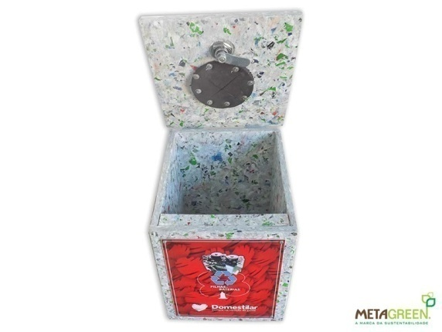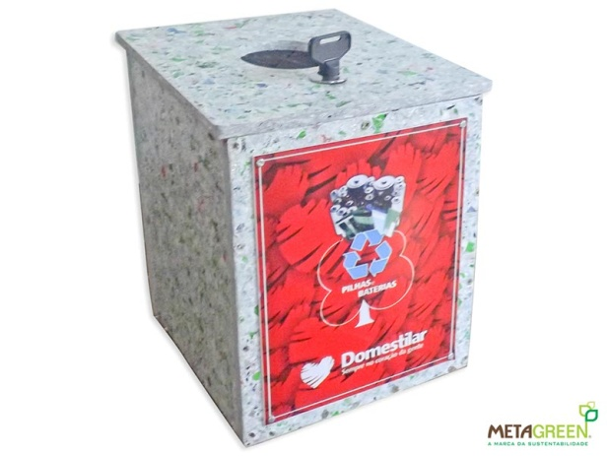

Coletor ecológico de balcão para Pilhas e Baterias Recarregáveis. Sem divisor de materiais e fechadura triângulo. Possui placa de identificação de resíduo com padrão internacional. Capacidade 9 litros.

Peso: 4 quilos

Medida: alt 23m x larg20cm x prof 20cm

Coletor de Balcão p/ pilhas, baterias e Celulares de 25L

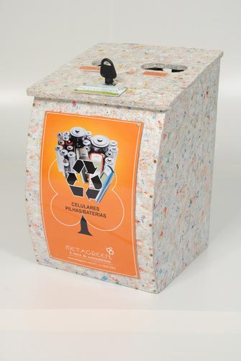

Coletor ecológico de balcão para Pilhas, Baterias Recarregáveis e Celulares, capacidade 25 litros. Com divisor de materiais e fechadura triângulo. Possui placa de identificação de resíduo com padrão internacional.

Peso: 6kg

Medida: alt 41m x larg24cm x prof 26cm

Coletor de chão p/ pilhas, baterias e Celulares de 50L

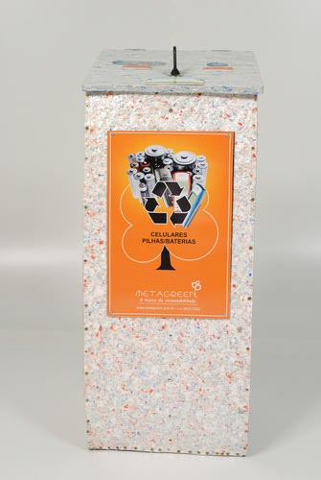 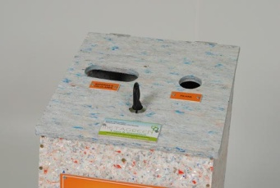

Coletor ecológico de chão para Pilhas, Baterias Recarregáveis e Celulares, capacidade 50 litros. Com divisor de materiais e fechadura triângulo. Possui placa de identificação de resíduo com padrão internacional.

Peso: 9kg

Medida: alt 81m x larg29cm x prof 26cm.

Coletor p/ toner 25L

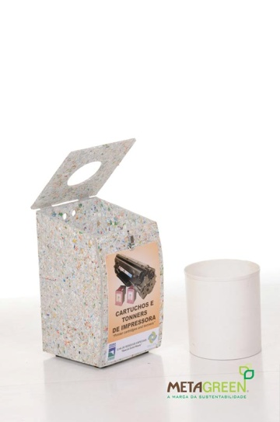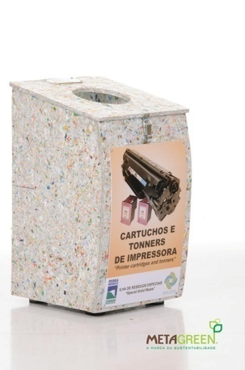

Coletor de toner 25 litros com refil interno, placa de identificação de material, fecho triangulo.

Medida: 41 cm altura x 25 cm largura x 26 cm de profundidade.

Coletor p/ cartuchos impressora 25L

Coletor de cartuchos 25 litros, com placa de identificação de material e fechadura triangulo.

Medida: 41 cm altura x 25 cm largura x 26 cm profundidade

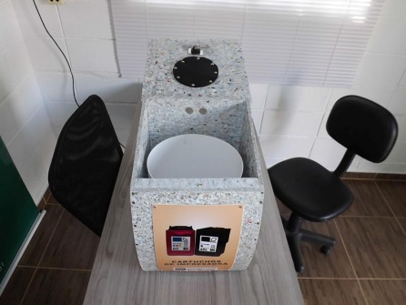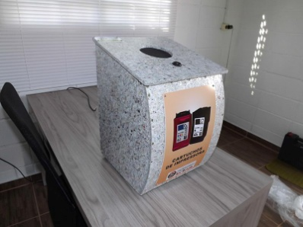

Coletor p/ toner 80L

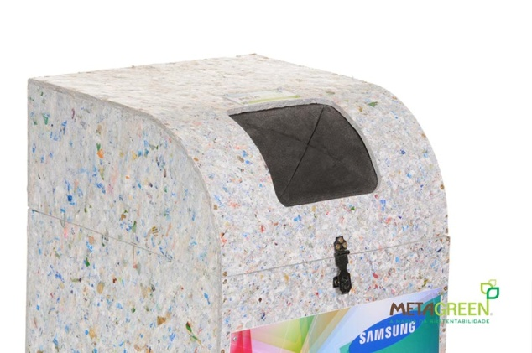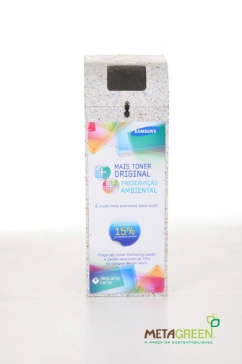

Coletor de toner 80 litros, com placa de identificação de material, com fechadura triangulo.

Medida: 1,00m altura x 35 cm largura x 35 cm de profundidade.

Peso 13 quilos

Coletor p/ Lixo eletrônico de 85L

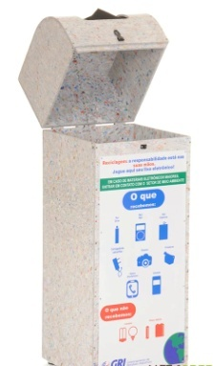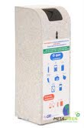

Coletor ecológico para descarte de materiais eletro eletrônico com entrada em E.V.A. Com sistema de retirada do material pela parte superior. Possui sistema de trava para uso de cadeado. Dobradiças de alumínio. Placa de identificação do resíduo na parte frontal.

Peso: 15 quilos

Medida: alt 1,00m x larg35cm x prof 35cm.

Coletor p/ Lixo eletrônico de 300L

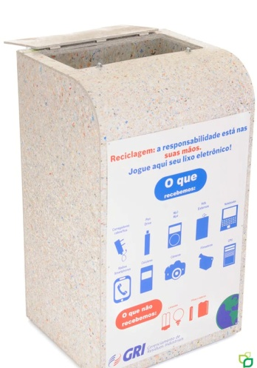

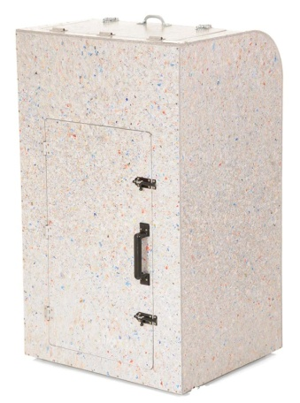

Caixa ecológica para coleta de eletrônicos com fechadura, dobradiças de alumínio e rodízio. Possui sistema de segurança para impedir retirada de material do interior da caixa. Placa de identificação de resíduo na parte frontal, personalizada com logomarca da empresa.

Peso: 45 quilos

Medida: alt 1,00m x larg60cm x prof 50cm.

Coletor p/ Lixo eletrônico de 490L

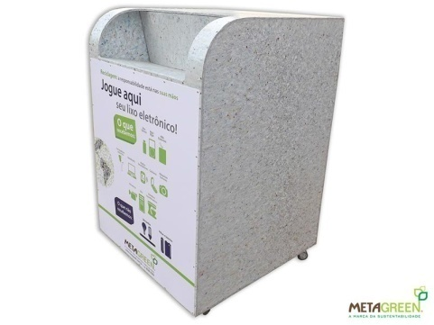

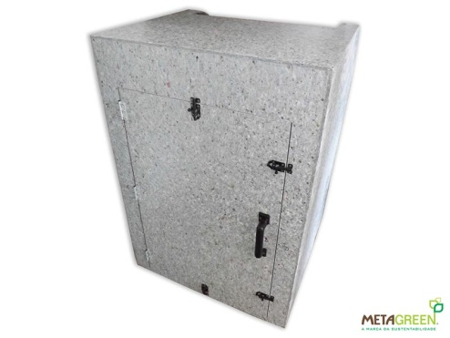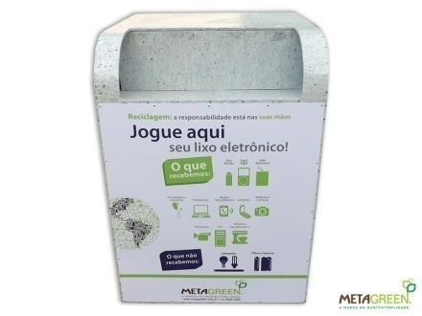

Caixa ecológica para coleta de eletrônicos com dobradiças de alumínio e rodízio. Possui sistema de segurança com rampa para impedir retirada de material do interior da caixa. Com placa de identificação de resíduo na parte frontal personalizada. Abertura na parte traseira para coleta do material depositado.

Peso: 55kg

Medida: alt 1,00m x larg70cm x prof 70cm.

Lixeira porta Bitucas

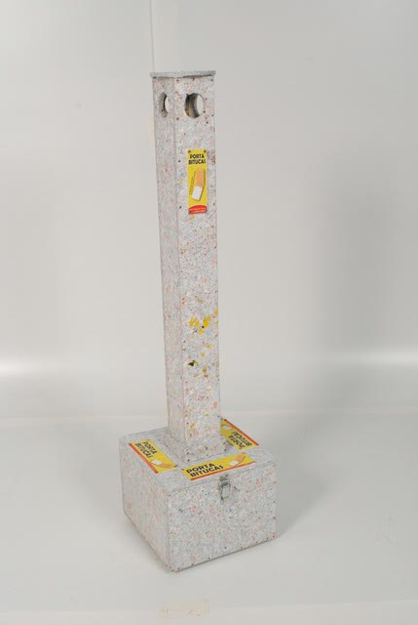

Porta bituca capacidade 2.000 bituca medida

Medida: 1,00 m altura x 26 largura x 25 profundidade

Coletor 50L p/ óleo de cozinha, frituras usado c/ funil

Coletor 50L p/ óleo de cozinha, frituras usado c/ funil

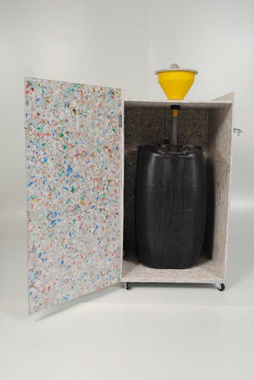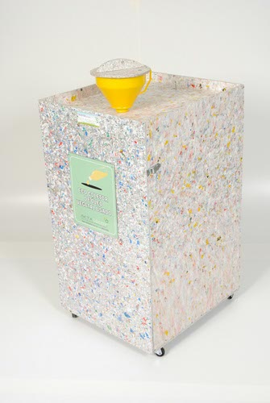

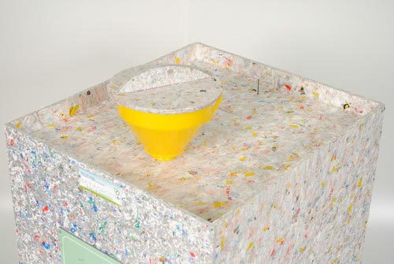

Coletor de óleo vegetal usado, com uma porta e uma bombona de 50 litros. Possui medidor de quantidade de óleo no interior do equipamento. Funil acoplado para inserir o óleo sem sujeira. Dobradiças em alumínio, sistema de travas na porta e placa de identificação de resíduo.

Peso: 24kg

Medida: alt90cm x larg 45cm x prof 51m

Coletor 100L p/ óleo de cozinha, frituras usado s/ funil

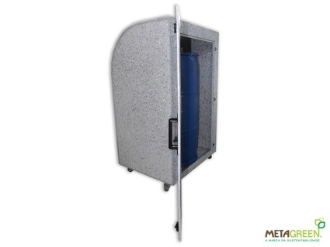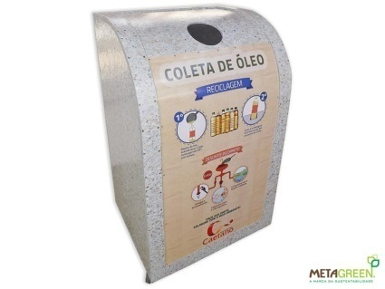

Coletor de óleo vegetal usado, com uma porta, fechadura e um tambor de 100 litros em seu interior para inserir garrafas pets inteiras. Dobradiças em alumínio, sistema de travas na porta e placa de identificação de resíduo.

Medida: alt m x larg cm x profm.

Coletor 100L p/ óleo de cozinha, frituras usado c/ funil

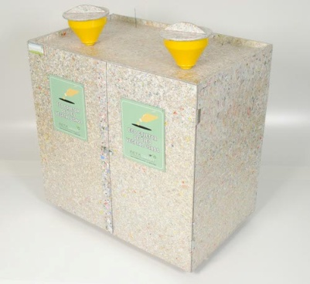

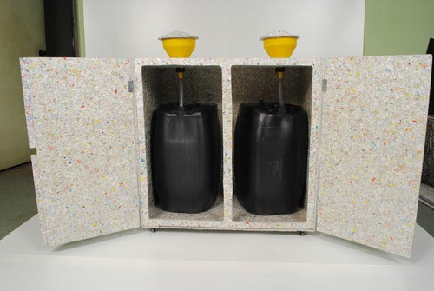

Coletor de óleo vegetal usado, com duas portas e duas bombonas de 50 litros. Possui medidor de quantidade de óleo no interior do equipamento. Funil acoplado para inserir o óleo sem sujeira. Dobradiças em alumínio, sistema de travas nas portas e placa de identificação de resíduo.

Peso: 32kg

Medida: alt 95cm x larg 82cm x prof 54m.

Coletor 200L p/ óleo de cozinha, frituras usado s/ funil

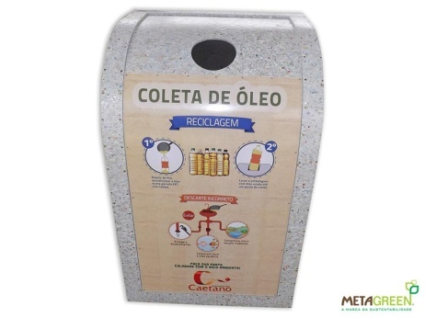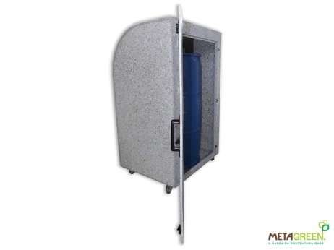

Coletor de óleo vegetal usado, com uma porta, fechadura e um tambor de 200 litros em seu interior para inserir garrafas pets inteiras. Com base de rodízio para facilitar a retirada do tambor e agilizar o transporte até o veiculo. Dobradiças em alumínio, sistema de travas na porta e placa de identificação de resíduo.

Peso: 61kg

Medida: alt 1,40m x larg80cm x prof 73m

Lixeira p/ cartões

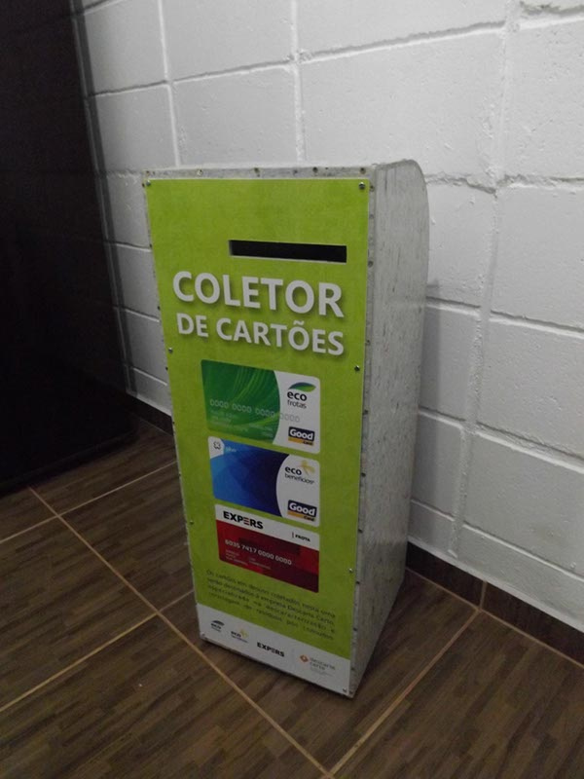

Coletor p/ eletrônicos

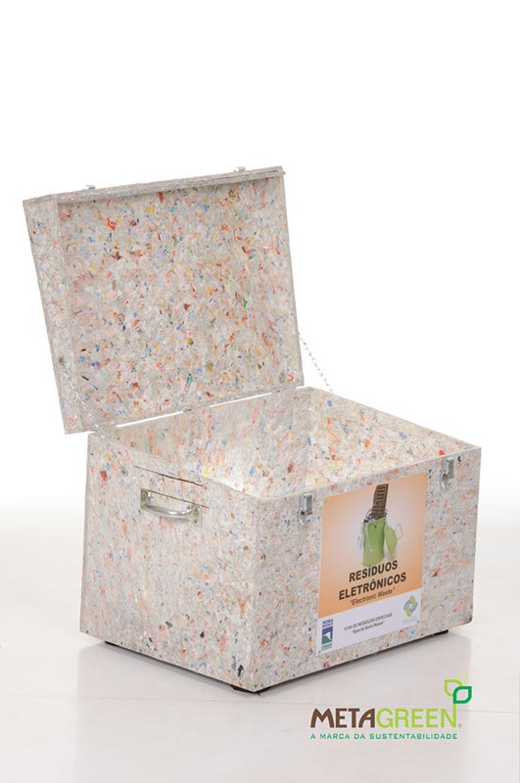

Coletor p/ pilhas usadas

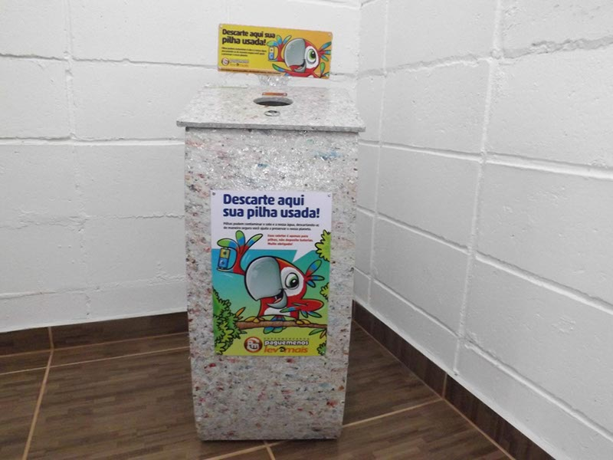

Lixeira Ecológica c/ divisórias personalizada

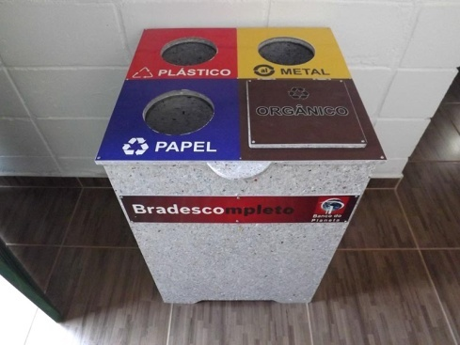

Lixeira Ecológica p/ isopor

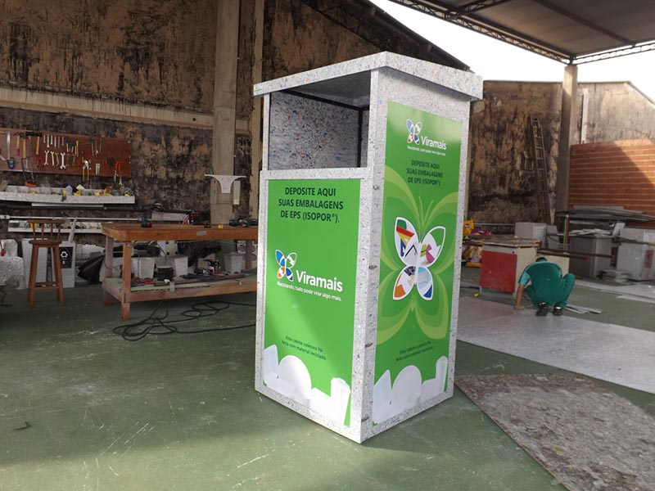

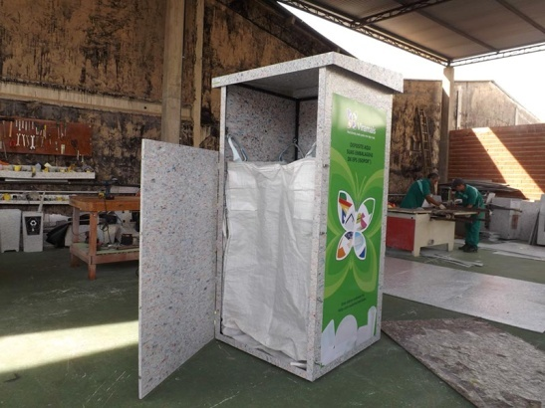

Lixeira Ecológica p/ latas de alumínio

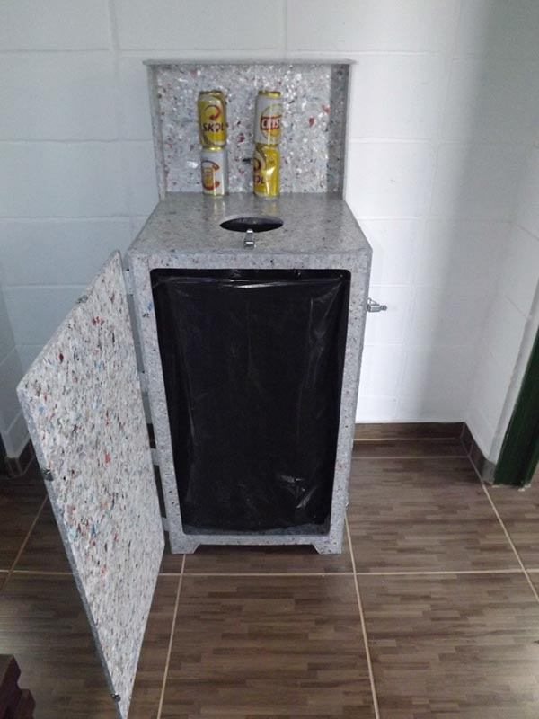

Conjunto Lixeira personalizado

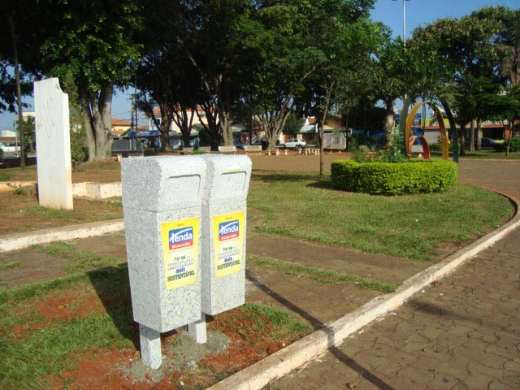

Containers Ecológicos p/ lixo recicláveis

